 | MEGRENDELŐ:
KIRÁLD KÖZSÉG ÖNKORMÁNYZATA

KIRÁLD
Alsótelep 26
3657

KIRÁLD KÖZSÉG ÖNKORMÁNYZATÁNAK TELEPÜLÉSKÉPI RENDELETE

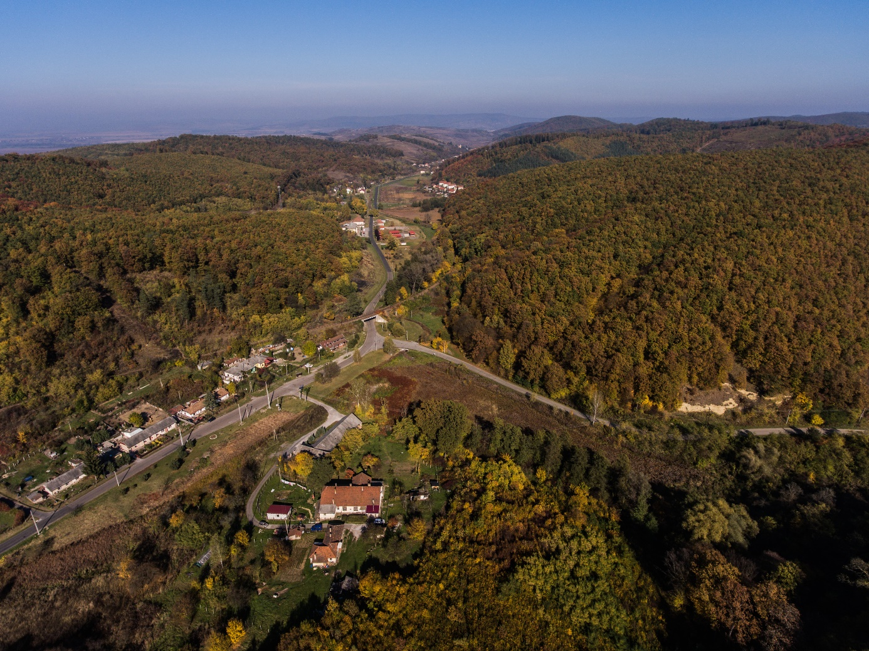

TERVEZŐ:
LA-URBE Építésziroda Kft

Budapest
Tűzoltó utca 21.
1094
Királd, 2017. december hó

ALÁÍRÓLAP

KIRÁLD KÖZSÉG ÖNKORMÁNYZATÁNAK TELEPÜLÉSKÉPI RENDELETE

Vezető településtervező: |   Lautner Emőke  TT-1-05-79  LA-URBE KFT.
Tervező: | Osztolykán Tekla  településmérnök
Megbízott főépítész | Lautner Emőke
Térinformatika: | Vadász Zsolt  geográfus

Ügyvezető: | Lautner Emőke  LA-URBE KFT.

Királd, 2017. december hó

TARTALOMJEGYZÉK
KIRÁLD KÖZSÉG ÖNKORMÁNYZATÁNAK TELEPÜLÉSKÉPI RENDELETE

1. CÍMLAP 1
2. ALÁÍRÓLAP 2
3. TARTALOMJEGYZÉK 3
Első rész 6
Bevezető rendelkezések 6
I. Fejezet 6
Általános rendelkezések 6
1. A rendelet célja 6
2. A helyi védelem célja 6
3. A településképi szempontból meghatározó területek megállapításának célja 6
4. A rendelet hatálya 6
5. Értelmező rendelkezések 7
Második rész 9
A helyi védelem 9
II. Fejezet 9
A helyi védelem feladata, általános szabályai, önkormányzati és tulajdonosi kötelezettségek 9
6. A helyi védelem feladata 9
7. A helyi védelem alá helyezés általános szabályai 10
8. A helyi védettség megszüntetése 10
9. A képviselő-testület döntésével összefüggő feladatok 10
10. A védett értékek megjelölése 11
11. Az egyedi védelemhez kapcsolódó tulajdonosi kötelezettségek 11
Harmadik rész 11
A településképi szempontból meghatározó és kiemelt területek 11
III. Fejezet 11
Az épített és természeti környezet településképi szempontból meghatározó területei 11
IV. Fejezet 12
Az épített és természeti környezet településképvédelmi szempontból kiemelt területei 12
Negyedik rész 12
A településképi követelmények 12
V. Fejezet 12
Általános építészeti követelmények 12
12. Az illeszkedésre vonatkozó rendelkezések 12
13. Általános követelmények 12
14. A terepadottságokhoz való alkalmazkodás 13
15. A táji környezetbe való illeszkedés 13
16. Építmények anyaghasználatára vonatkozó általános építészeti követelmények 13
17. A fényszennyezés megakadályozására vonatkozó követelmények 14
VI. Fejezet 14
A településképi szempontból meghatározó eltérő karakterű területekre vonatkozó területi építészeti követelmények 14
18. Általános területi építészeti követelmények 14
19. Egyedi építészeti követelmények 16
VII. Fejezet 17
A településképi szempontból meghatározó eltérő karakterű területekre vonatkozó sajátos építészeti követelmények 17
20. Településközponti területek 17
21. Hagyományos kertes lakóterület 18
22. A hagyományos kertes lakóterület soros udvaros beépítésű telkei 18
23. Kolóniák általános településképi követelményei 19
24. Alsó telep, Béke telep, Új telep, Cséptelek telep 19
25. Blaha Béla telep, Petőfi telep telepszerű többszintes lakóterületei 20
26. Gazdasági területek 20
27. Települési zöldterületek és különleges zöldterületi intézmények 21
VIII. Fejezet 22
A helyi védelemben részesülő értékekre vonatkozó egyedi építészeti követelmények 22
28. Építészeti követelmények 22
29. A teljes épület vagy építmény és az építészeti részértékek védelme 23
30. Helyi építészeti örökség fenntartása 23
31. Helyi védettségű építészeti örökség bonthatósága 23
IX. Fejezet 24
A tájképvédelmi és természetvédelmi szempontból kiemelten kezelendő és a beépítésre nem szánt mezőgazdasági területekre vonatkozó területi és egyedi építészeti követelmények 24
32. Területi építészeti követelmények 24
33. Egyedi építészeti követelmények 24
X. Fejezet 26
A teljes település ellátását biztosító felszíni energiaellátási és elektronikus hírközlési sajátos építmények, műtárgyak elhelyezése 26
XI. Fejezet 26
A reklámokra, reklámhordozókra vonatkozó településképi követelmények 26
34. A reklámhordozók kialakítására vonatkozó szabályok 27
35. Az utcabútorokra vonatkozó szabályok 28
36. Egyes utcabútorok elhelyezésére vonatkozó különleges szabályok 28
37. A reklámokra, reklámhordozókra vonatkozó követelményektől való eltérés szabályai 28
XII. Fejezet 29
Az egyéb műszaki berendezésekre vonatkozó településképi követelmények 29
Ötödik rész 30
Településkép-érvényesítési eszközök 30
XIII. Fejezet 30
A településkép-védelmi tájékoztatás és szakmai konzultáció 30
XV. Fejezet 31
A településképi véleményezési eljárás 31
XVI. Fejezet 31
A településképi bejelentési eljárás 31
XVII. Fejezet 33
A településképi kötelezés, a településképi kötelezési eljárás 33
XVIII. Fejezet 34
A helyrehozatali kötelezettség 34
Záró rész 35
Záró rendelkezések 35
1. Melléklet a ………/2017.(……..) önkormányzati rendelethez 36
Településképi jelentőségű meghatározó területek 36
1.1 Településképi szempontból meghatározó eltérő karakterű területek 36
1.2 Településképi jelentőségű meghatározó településközponti területek és lakóterületek 38
1.3 Településképi jelentőségű meghatározó ipari-gazdasági területek, különleges zöldterületi intézményterülete, belterületi erdős, fás területek és különleges energiaellátást szolgáló területek 39
2. Melléklet a ………/2017.(……..) önkormányzati rendelethez 40
Helyi egyedi építészeti értékvédelemmel védett épületek 40
3. Melléklet a ………/2017.(……..) önkormányzati rendelethez 41
Helyi értékvédelemmel védett műalkotások 41
4. Melléklet a ………/2017.(……..) önkormányzati rendelethez 43
5. Melléklet a ………/2017.(……..) önkormányzati rendelethez 44
6. Melléklet a ………/2017.(……..) önkormányzati rendelethez 45
Településképi véleményezési eljárás alá eső tevékenységek 45
7. Melléklet a ………/2017.(……..) önkormányzati rendelethez 47
A településképi bejelentési eljárás lefolytatásának megindításához szükséges bejelentés formanyomtatványa 47
8. Melléklet a ………/2017.(……..) önkormányzati rendelethez 49
Településképi bejelentési eljárás alá eső tevékenységek 49
1. Függelék a ………/2017.(……..) önkormányzati rendelethez 52
Külön jogszabályban megállapított műemlék épület, műemlék épület telke, műemléki környezet 52
3. Függelék a ………/2017.(……..) önkormányzati rendelethez 53
Természetvédelemmel érintett területek 53
4. Függelék a ………/2017.(……..) önkormányzati rendelethez 56
Telepítésre javasolt és telepítésre nem javasolt növényfajták 56

Királd, 2017. december 29.

Királd község Önkormányzata Képviselő-testületének
13/2017. (XII.29.) önkormányzati rendelete
a településkép védelméről

Királd község Önkormányzatának Képviselő-testülete a településkép védelméről szóló 2016. évi LXXIV. törvény 12. § (2) bekezdésében kapott felhatalmazás alapján, az épített környezet alakításáról és védelméről szóló 1997. évi LXXVIII. törvény 6/A. § (1) bekezdés a) pont aa) alpontjában, (2) bekezdés b) pontjában meghatározott feladatkörében eljárva, a településfejlesztési koncepcióról, az integrált településfejlesztési stratégiáról és a településrendezési eszközökről, valamint egyes településrendezési sajátos jogintézményekről szóló 314/2012. (XI. 8.) Korm. rendelet 43/A.§ (6) bekezdésében biztosított véleményezési jogkörében eljáró Borsod-Abaúj-Zemplén Megyei Kormányhivatal Kormánymegbízotti Kabinet Állami Főépítész, Bükki Nemzeti Park Igazgatóság, Nemzeti Média és Hírközlési Hatóság és a Borsod-Abaúj-Zemplén Megyei Kormányhivatal Miskolci Járási Hivatala, valamint a településfejlesztési és településrendezési dokumentumok, valamint az egyes településrendezési sajátos jogintézmények partnerségi egyeztetésének szabályairól szóló önkormányzati rendelet szerinti partnerek véleményének kikérésével a következőket rendeli el:

Első rész

Bevezető rendelkezések

Fejezet

Általános rendelkezések

A rendelet célja
- §
A rendelet célja Királd község sajátos településképének társadalmi bevonás és konszenzus által történő védelme és alakítása
a) a helyi építészeti örökség területi és egyedi védelmének (a továbbiakban: helyi védelem) meghatározásával, a védetté nyilvánítás, illetve a védelem megszüntetés szabályozásával,
b) a településképi szempontból meghatározó területek meghatározásával,
c) a településképi követelmények szabályozásával,
d) a településkép-védelmi szakmai konzultációval,
e) a településképi követelmények megvalósítását biztosító sajátos jogintézmények (településrendezési kötelezések: helyrehozatali kötelezettség; településképi véleményezési eljárás, településképi bejelentési eljárás, közterület-alakítás, településképi követelmények: területi és egyedi építészeti követelmény) rögzítésével,
f) a településkép-érvényesítési eszközök szabályozásával,

A helyi védelem célja
- §
A helyi védelem célja Királd község településképe és történelme szempontjából meghatározó építészeti örökség kiemelkedő értékű elemeinek védelme, jellegzetes karakterének a jövő nemzedékek számára történő megóvása.

A településképi szempontból meghatározó területek megállapításának célja
- §
A településképi szempontból meghatározó területek megállapításának célja az olyan területek kijelölése, amelyek az épített környezet olyan összefüggő, vagy azonos építészeti karakterű részeire, valamint térre, utcára, utcaszakaszra terjednek ki, amelyek a jellegzetes településszerkezet történelmi folyamatosságát dokumentálják, vagy ahol a település és a környék arculatát meghatározó építmények együttest alkotnak.

A rendelet hatálya
- §
(1) A rendelet tárgyi hatálya Királd község településkép védelmére terjed ki.
(2) A rendelet személyi hatálya minden természetes személyre, jogi személyre, jogi személyiséggel nem rendelkező egyéb szervezetre terjed ki.

Értelmező rendelkezések
- §
A rendelet alkalmazásában:
- Áttört kerítés:
Amelynél a tömör felületek aránya a kerítés teljes felületének 75%-át nem haladja meg, valamint a kerítés lábazatának magassága nem haladja meg a 80 cm-t.
- Eredeti állapot:
Az eredeti építéskori állapot, vagy az a későbbi állapot, amelyet az értékvizsgálat
a védelem elrendelésekor védendő értékként határozott meg.
- Értékvizsgálat:
Építésügyi műszaki szakértői szakterületen belül megfelelő szakképzettséggel rendelkező természetes vagy jogi személy által készített olyan szakvizsgálat, amely feltárja és meghatározza a ténylegesen meglévő, illetve a település szempontjából annak minősülő építészeti értéket, amely védelemre érdemes lehet, valamint bemutatja a védelemre javasolt építészeti érték esztétikai, történeti, műszaki jellemzőit. Az értékvizsgálat eredményét értékvédelmi dokumentáció tartalmazza. Az értékvizsgálat lehet a településrendezési terv részeként készülő örökségvédelmi hatástanulmány, s ennek örökségvédelmi adatlapja, de lehet önálló dokumentáció is.
- Főépület:
Az építmények azon csoportja, mely a területfelhasználási rendeltetési szabályozás előírásaiban megnevezett funkciók elhelyezésére szolgál.
- Hagyományos soros beépítésű falusias lakóterületek:
A beépítés a hagyományos magyar telekforma, a soros beépítésű telek késői megjelenése. A telek két részből áll, a lakóudvarból és a kertekből, melyek az alábbi formákban jelennek meg:
- A lakóudvar egyik oldalán egymás mögött egy – egy lakóház helyezkedik el. A lakóházak nem ritkán összeépülnek. A lakóudvar szélességében húzódó kert zónában a lakóházak számának megfelelő –kert jelenik meg, önálló helyrajzi számmal. A lakóudvar önálló telekként, közös udvarként, a lakóházak önálló tulajdoni albetétként jelennek meg, a kerteknek is önálló helyrajzi száma van.
- A lakóudvar mindkét oldalán egymás mögött, vagy egymáshoz építve, vagy önállóan két-két lakóház helyezkedik el. A lakóudvar szélességében húzódó kert zónában a lakóházak számának megfelelő számú kert található önálló helyrajzi számmal. A lakóudvar önálló telekként, közös udvarként, a lakóházak önálló tulajdoni albetétként jelennek meg.
- Használaton kívüli, romos, felhagyott épület:
Emberi tartózkodásra, vagy egyéb rendeltetésű használatra már nem alkalmas, műszakilag leromlott állapotú, élet- és balesetveszélyes, hiányos épületszerkezetű, a településképet súlyosan rontó épület.
- Helyi egyedi építészeti értékvédelemmel védett épületek:
E rendelet alapján védetté nyilvánított helyi jelentőséggel bíró épületek, épületegyüttesek.
- Hirdető berendezés (részben reklámnak nem minősülő, közérdeket szolgáló információs berendezés):
a) Cégtábla: Kereskedelem, szolgáltatás, vendéglátás célját szolgáló helyiség, helyiség-együttes nevét és az ott folyó tevékenységet feltüntető tábla
b) Cégér: Valamely mesterség jelvényként használt, rendszerint a rendeltetési egység bejárata közelében kifüggesztett tárgy, vagy címerszerű ábra, mely a falsíkra merőlegesen kerül elhelyezésre. Cégérnek minősül az az üzlethelyiségnél nem a falsíkra merőleges tábla is, mely csak ugyanazokat az információkat tartalmazza, amely cégtáblán kerülhet elhelyezésre. Nem minősül cégérnek az olyan hirdető berendezés, amely nem közvetlenül a kereskedelmi, szolgáltató-, illetve vendéglátó létesítmény jellegével, hanem az ott árusított vagy felhasznált termékkel kapcsolatos.
c) Címtábla: Intézmény, vállalkozás nevét, esetleg egyéb adatait feltüntető tábla, névtábla.
d) Citylight: (világító reklám): Változó tartalmú hirdetések elhelyezésére alkalmas, egy, vagy többoldalú világító hirdető-berendezés, vagy felirat.
e) CityBoard Olyan két lábon álló berendezés, amelynek mérete 7-9 négyzetméter, látható, papír- (vagy fólia-) alapú, nem ragasztott, hátulról megvilágított reklámközzétételre alkalmas, hátsó fényforrás által megvilágított felülettel, vagy ilyen méretű digitális kijelzővel rendelkezik.
f) Egyedi címfestett tábla: Olyan rögzített egyedi méretű, állandó tartalmú hirdető berendezés, mely a gazdasági, kereskedelmi szolgáltató tevékenységet végzők tevékenységéről, telephelyéről, megközelíthetőségéről ad információt.
g) Hirdetőtábla: Hirdetmények, közlemények elhelyezésére szolgáló közterületről látható építmény.
h) Megállító tábla: különösen az üzletek, szolgáltató egységek elé a közterületre kihelyezett mobil hirdetőtábla, amely egy- vagy kétoldalú.
i) Önkormányzati információs tábla: olyan rögzített, egyedi méretű hirdető-berendezés, mely a település lakói számára nyújt, rendszeresen változó tartalommal, közérdekű információkat.
j) Totemoszlop: Intézmény, vállalkozás nevét, logóját, vagy arculatára jellemző egyéb adatait, információkat feltüntető műtárgy.
k) Üzletfelirat: Jellemzően közterületen álló, kereskedelmi-, szolgáltató- vagy vendéglátó, egy vagy több egységet magába foglaló építményen, a benne folyó tevékenységet hirdető feliratot hordozó berendezés, melynek hossza legfeljebb 1,2 – 2,0 m közötti, magassága legfeljebb 90 cm, vastagsága 10 cm lehet.
- Illeszkedés elve:
A környező meglévő építmények paramétereit, karakterét, elhelyezkedését figyelembe vevő, a település egészének arányrendszerét szem előtt tartó, anyaghasználatában és színezésében környezetéhez alkalmazkodó tervezői metódus.
- Kismélységű telek:
A kismélységű telek az az önálló helyrajzi számú ingatlan, mely esetenként szabálytalan alakú, és a telekmélysége kisebb, mint 25 méter.
- Közös udvar:
A közös udvar olyan kialakult telek, melyen belül az egyes rendeltetési egységek külön tulajdonban álló épület részére kialakított önálló ingatlan nyilvántartási, helyrajzi számmal rendelkező földrészletet tartalmaznak, és az önálló, külön nyilvántartott rendeltetési egységek csak a közös udvaron keresztül közelíthetők meg.
- Látványterv:
A jelenlegi és a tervezett tájképet több nézőpontból rögzítő és a beillesztett építményt tartalmazó látványrajz a tervezett építmény által megváltoztatott tájkép kiterjedését szemléltető módon.
- Lyukpince:
Felszín alatti, folyosószerűen kiképzett, ásott-vájt vagy kőből-téglából boltozott tároló hely. A paraszti és mezővárosi élelmiszer és bortárolás legelterjedtebb és történetileg is elsődleges formája. A fennálló épület nélküli lyukpincék az utak mentén, vagy lejtős zöldterületeken gyakran pincesort alkotnak, vagy pincedombon, pince bokorban csoportosan helyezkednek el.
- Melléképület:
Az építmények azon csoportja, melyek a területfelhasználási, rendeltetési szabályozás előírásaiban megnevezett épületek, építmények használatát kiegészítik, különálló funkcionális egységet, vagy rendeltetési egységet képeznek és nem minősülnek melléképítménynek.
- Pasztelles földszínek:
A vörös – narancs – sárga – barna színtartomány természetközeli meleg színeinek kis telítettségű vagy kevéssé telített árnyalatainak gyűjtőneve, melyeknek a szín mellett csak fehér tartalma van, fekete nincs.
- Pincebokor:
Közterületen álló, vagy közterületre nyíló (önálló helyrajzi számmal rendelkező) pincék, pince építmények csoportja.
- Romos, felhagyott épület:
Emberi tartózkodásra, vagy egyéb rendeltetésű használatra már nem alkalmas, műszakilag leromlott állapotú, élet- és balesetveszélyes, hiányos épületszerkezetű, a településképet súlyosan rontó épület.
- Tájba illesztés:
A tájba illesztés célja a tájban bekövetkező antropogén eredetű változásoknak a természeti adottságokhoz való igazítása, közelítése, a meglévő természeti, táji értékekkel való összhang megteremtése, valamint az értékek károsodásainak mérséklése, kiküszöbölése.
Épületek esetében, valamint telekalakításkor a természeti és művi elemek összhangjának megteremtése érdekében leginkább az adott tájban történelmileg kialakult hagyományokat célszerű figyelembe venni. Jellemző lehet a telek alakja, az építmények elhelyezkedése a telken belül, az anyag- és színhasználat, az építmény és részeinek szerkezete, magassága, szélessége, stílusa. Az anyaghasználatban általában előnyösnek mondható a tájegységben előforduló természetes alapanyagok alkalmazása. A méretek meghatározásánál a domborzati viszonyok függvényében legtöbb esetben a minél kisebb területfoglalásra és magasságra érdemes törekedni. A színválasztásnál domináns a létesítmény közvetlen környezetének színvilága, amelybe harmonikusan kell illeszkednie az új tájelemnek.
- Településképi jelentőségű, meghatározó területek:
A településkép jelentőségű területek olyan területi védelemmel ellátott területek, amelyek az épített környezet egyes összefüggő részeire terjednek ki, és a megjelenésükkel a településrész és a környezete arculatát meghatározó építmények együttest alkotnak.
- Transzparens:
Építményre kifeszített, vagy építmények között átfeszített reklámhordozó, mely általában textil jellegű anyagból készül, részben reklámnak nem minősülő, közérdekű információkat hordozó felirattal.
- Utcaképi terv:
A tervezéssel érintett épület és a szomszédos ingatlanok összességét ábrázoló terv a homlokzat beillesztésével.
- Utcakert:
A járdák és a közút, vagy a kerítések és a közút közötti zöldterület.
- Településközpont területe:
Olyan a településközpont területén lévő meghatározó jelentőségű terület, amely az épített környezet egyes összefüggő részeire, valamint az ahhoz kapcsolódó térre, utcára, utcaszakaszra terjed ki, és a megjelenésével a településrész és a környezete arculatát meghatározó építmények együttest alkotnak.
- Védett építmények, művészeti alkotások:
Azok az épületek, épületrészek, műtárgyak, berendezési tárgyak, közterületi létesítmények, közterületi műalkotások, amelyek történelmi, régészeti, művészeti, tudományos, társadalmi vagy műszaki-ipari, mérnöki szempontból a hagyományos településkép megőrzése szempontjából jelentős alkotások, ideértve a hozzájuk tartozó kiegészítő külső és belső díszítő elemeket, amelyeket a rendelet védetté nyilvánított.
- Védett érték károsodása:
Minden olyan beavatkozás, ami a védett érték teljes vagy részleges megsemmisülését, építészeti karakterének részleges vagy teljes előnytelen megváltoztatását, általános értékcsökkenését eredményezi.
- Zászlótartók:
Egyes cégek arculati elemeit, márkanevét és az ahhoz tartozó arculati elemeket, cégjelzését tartalmazó részben reklámnak nem minősülő műtárgy.
- Zöldterület:
Minden olyan földterület (telek vagy telekrész), amelyet döntő mértékben növényzet fed, függetlenül attól, hogy a település melyik terület felhasználási egységén belül helyezkedik el, és milyen tulajdonban van.

Második rész

A helyi védelem

Fejezet

A helyi védelem feladata, általános szabályai, önkormányzati és tulajdonosi kötelezettségek

A helyi védelem feladata
- §
Királd község Önkormányzatának (továbbiakban: Önkormányzat) feladata a helyi védelem alá helyezhető építészeti örökség
a) felkutatása, számbavétele, forráskutatása, dokumentálása és a közvéleménnyel való megismertetése,
b) a védett értékek fennmaradásának, helyreállításának, karbantartásának és hasznosításának elősegítése, az értékek károsodásának megelőzéséhez, a károsodás csökkentéséhez és elhárításához, esetleges megsemmisülés esetén az újjáépítéshez történő segítségnyújtás,
c) a műemlék- és a helyi építészeti örökség védelme egymásra épülő kapcsolatának biztosítása,
d) az általános környezetkultúra, építészeti kultúra szemléletformáló terjesztésének és az erre való nevelésének támogatása,

A helyi védelem alá helyezés általános szabályai
- §
(1) A helyi védetté nyilvánítással kapcsolatos eljárás hivatalból, vagy írásbeli kérelem alapján indulhat, mely kérelmet a polgármesterhez kell benyújtani.

(2) A kérelemhez mellékelni kell
- a védendő érték megnevezését és rendeltetését,
- a védendő érték pontos helyét, utca, házszám, helyrajzi szám, épület-, illetve telekrész pontos megjelölésével,
- a védendő érték rövid leírását,
- a kezdeményező nevét, személyes adatait, lakcímét, telefonos és elektronikus elérhetőségét.

(3) A helyi építészeti értékek egyedi védelme és az egyes területi védelem fajták védetté nyilvánításának kérelméhez - ha az nem áll rendelkezésre - az Önkormányzat elkészítteti az értékvizsgálatot, az alábbi tartalom szerint:
- a védendő értékek megnevezése, szükség esetén körül határolása, térképi ábrázolással,
- a pontos hely, utca, házszám, helyrajzi szám, épület-, illetve telekrész megjelölése,
- a védendő érték leírása, dokumentálása (irodalom, fotók), egyéb adatok, tervek,
- a védendő érték fotódokumentációja,
- a védetté nyilvánítás indokolása.

(4) A védettség elrendeléséről a Képviselő-testület dönt.

A helyi védettség megszüntetése
- §
(1) A helyi védettség megszüntetésével kapcsolatos eljárás hivatalból, vagy írásbeli kérelem alapján indulhat, melyet a polgármesterhez kell benyújtani.

(2) Helyi védettség megszüntetése akkor kezdeményezhető, ha a védettséget alátámasztó indokok már nem állnak fenn. Az értékvizsgálati eljárást a benyújtott dokumentumok alapján le kell folytatni.

(3) Helyi védettség megszüntetésére irányuló kérelmet lehet benyújtani, amennyiben
a) műszakilag indokoltható,
b) életveszély-elhárítása miatt,
c) a védett elemet országos védelmi kategóriába emelték.
(4) A helyi védettség megszüntetésére irányuló kérelemhez mellékelni kell
a) a védett elem teljes körű műszaki felmérését, mely magában foglalja alaprajzokat, metszeteket, homlokzatok dokumentációját, a védett elem minden irányú fényképes dokumentációját,
b) amennyiben szükséges, a történeti kutatás megtörténtét igazoló dokumentumot.

(5) A helyi védettség megszüntetése nem járhat a települési arculat kedvezőtlen irányú változásával.

(6) A helyi védettség megszüntetéséhez jelen rendelet módosítása szükséges, mely módosítás előfeltételeként a vonatkozó jogszabályokban előírt egyeztetési eljárásokat le kell folytatni.

(7) A védettség megszüntetéséről a Képviselő-testület dönt.

A képviselő-testület döntésével összefüggő feladatok
- §
(1) Az előzetes értékvizsgálat elkészíttetéséről az Önkormányzat gondoskodik.

(2) A védetté nyilvánítással kapcsolatos javaslatot a partnerségi rendeletben megfogalmazott előírások szerint partnerségi egyeztetésre kell bocsátani.

(3) A partnerségi egyeztetés időtartama alatt a javaslat és az értékvizsgálat megtekintését a településen biztosítani kell. A kezdeményezéssel kapcsolatosan a partnerségi rendelet szabályai szerint írásos észrevételt lehet tenni.

(4) A helyi védettség alá helyezési, illetve annak megszüntetésére irányuló eljárás megindításáról az érdekelteket az Önkormányzatnak értesítenie kell.
(5) A helyi egyedi védelemre vonatkozó kezdeményezés esetén az értesítést az érdekeltnek írásban kézbesíteni kell. Amennyiben az érdekeltek felkutatása aránytalan nehézségekbe ütközne, úgy az értesítésük a helyben szokásos módon is történhet.

(6) A helyi védettség alá helyezés tényéről az érték használóját az érték tulajdonosa köteles értesíteni.

- §
(1) A helyi védettségre vonatkozó ingatlan-nyilvántartási bejegyzésnek tartalmaznia kell, hogy az ingatlan a rendelet alapján helyi védelem alá vont érték.

(2) A késedelmes bejegyzés, vagy annak esetleges elmaradása a védettség fennállásának tényét nem érinti.

- §
A helyi védettség alá helyezett értékekről nyilvántartást kell vezetni, mely a település megbízott főépítészének feladata.

A védett értékek megjelölése
- §
(1) A helyi védettség alatt álló védett építészeti értéket a közterületről jól látható helyen elhelyezett, egységes táblával kell megjelölni.

(2) Az egységesen kialakított tábla tartalmazza, hogy az adott védett értéket Királd község Önkormányzata védetté nyilvánította, és tartalmazza a védetté nyilvánítás évének megjelölését.

(3) A tábla elhelyezését a tulajdonos tűrni köteles.

(4) A tábla elkészíttetéséről a jegyző, az elhelyezéséről és eltávolításáról a főépítész gondoskodik.

(5) A tábla fenntartása és karbantartása a tulajdonos feladata.

Az egyedi védelemhez kapcsolódó tulajdonosi kötelezettségek
- §
(1) A védett érték karbantartása, állapotának megóvása a tulajdonos alapvető kötelezettsége.

(2) A tulajdonos kötelezettsége kiterjed a védelem alá helyezett érték minden alkotóelemére és részletére, függetlenül attól, hogy azok a rendeltetésszerű használathoz szükségesek-e vagy sem.

(3) A védett értékek megfelelő fenntartását és megőrzését a rendeltetésnek megfelelő használattal kell biztosítani.

(4) Amennyiben a rendeltetéstől eltérő használat a védett érték állagának romlásához vagy megsemmisüléséhez vezetne, úgy e használat a hatályos jogszabályok szerint korlátozható.

Harmadik rész

A településképi szempontból meghatározó és kiemelt területek

Fejezet

Az épített és természeti környezet településképi szempontból meghatározó területei

- §
(1) Az épített környezet településképi szempontból meghatározó területei:
- a településképi szempontból maghatározó eltérő karakterű területek melyek felsorolását és térképvázlatát a rendelet 1. melléklete tartalmazza,
- a helyi egyedi építészei értékvédelemmel védett épületek, melyek felsorolását és térképvázlatát a rendelet 2. melléklete tartalmazza,
- a helyi védettség alatt álló műalkotások melyek felsorolását és térképvázlatát a rendelet 3. melléklete tartalmazza,
- egyedi tájértékek, melyek felsorolását és térképvázlatát a rendelet 4. melléklete tartalmazza,
- a külön jogszabályban megállapított műemlék épület, műemlék épület telke, műemléki környezet felsorolását és térképvázlatát, leírását a rendelet 1. függeléke tartalmazza
- Természetvédelemmel érintett területek

Fejezet

Az épített és természeti környezet településképvédelmi szempontból kiemelt területei

- §
(1) Az épített környezet településképvédelmi szempontból kiemelt területei:
- a helyi egyedi építészeti értékvédelemmel védett épületek,
- a műemlékek területe és a műemléki környezet,

(2) A természeti környezet településképi szempontból kiemelt területei:
a) a természetvédelemmel érintett területek,
b) egyedi tájértékek.

(3) A természetvédelmi területeket, az országos ökológiai hálózat területeit, valamint a tájképvédelmi szempontból kiemelt területeket a rendelet 3. függeléke tartalmazza.

Negyedik rész

A településképi követelmények

Fejezet

Általános építészeti követelmények

Az illeszkedésre vonatkozó rendelkezések
- §
(1) Az illeszkedés szabályait kell alkalmazni minden a rendeletben nem szabályozott esetben.
(2) Illeszkedőnek tekinthető az épület, amennyiben
a) a környezetéhez igazodik,
b) a település építészeti karakterét megőrzi,
c) a meglévő formakultúrát megtartja,
d) léptékhelyes épülettömeget eredményez, és
e) a környezetét figyelembe vevő építési anyagot és színezést alkalmaz.

Általános követelmények
- §
(1) A településképi illeszkedés érdekében új épület építése, vagy meglévő épület átalakítása, bővítése esetén a kialakult településszerkezet, a településre jellemző építészeti karaktert sértő építészeti megoldás nem alkalmazható.

(2) A településképi szempontból meghatározó és a településképvédelmi szempontból kiemelt területen lévő építményeket fenntartani, bővíteni, átalakítani, illetve új építményeket építeni egymással összehangoltan, a jellegzetes településkép, valamint az épített és természetes környezet megjelenését biztosító módon kell. E tekintetben az épületek fő tömeg- és tetőformája, külső homlokzata, az alkalmazott anyag, azok színe, felületképzése meghatározó jelentőségű.

(3) A település közigazgatási területén a használaton kívüli, romos, felhagyott épület felújítását, bontását az Önkormányzat kötelezési eljárás keretében elrendelheti
a) a településkép védelmében,
b) a közbiztonság védelmében,
c) az életet, egészséget, vagyonbiztonságot veszélyeztető állapotok elhárításának érdekében,
d) az épület hatásterületéhez tartozók védelme érdekében, vagy
e) az egyes területek leromlásának megakadályozása céljából.

(4) Építmények elhelyezésénél a lehető legnagyobb összefüggő zöldfelület kialakítására kell törekedni, a zöldfelületek kialakításánál a táji – és termőhelyi adottságoknak megfelelő növényfajok telepíthetők. A telepítésre javasolt és telepítésre nem javasolt növényfajták felsorolását a 4. függelék tartalmazza.

(5) Lakó-, iroda-, tároló- és szállítókonténert csak felvonulási épületként, valamint az ipari gazdasági területeken szabad elhelyezni.

A terepadottságokhoz való alkalmazkodás
- §
- Az épületek, lakótelkek és közterületek kapcsolatánál is az illeszkedés szabályait kell alkalmazni. A terepre ültetésénél meg kell őrizni a hagyományos alkalmazkodás példáit.

- Meg kell őrizni az utcák eltérő szintjeinek kialakítását biztosító támfalakat, támfalrendszereket, rézsüket, azok karbantartásáról és növényzettel való befuttatásáról gondoskodni kell.

- Az épületek, lakótelkek és közterületek kapcsolatánál is az illeszkedés szabályait kell alkalmazni. A terepre ültetésénél meg kell őrizni a hagyományos alkalmazkodás példáit, így
- a rézsűs utcakerteket,
- a lépcsős rézsűs utcakerteket,
- a lépcsőző telkeket és kerítéseket, támfalakat,

- Terepszint alá süllyesztett garázs utca felől nem létesíthető.

A táji környezetbe való illeszkedés
- §
- Az esztétikus táji környezet kialakítása és megőrzése érdekében az igazgatási területen belül a külterületeken, a tervezett fejlesztési területeken függetlenül attól, hogy a terület természetvédelemmel érintett vagy nem, az épületek elhelyezésénél figyelemmel kell lenni arra, hogy
- a meredek domboldalakon az épületet a lejtő, a domb aljára legyen elhelyezve a telken belül,
- az épület hossztengelye a lejtés rétegvonalával párhuzamos legyen,
- az épület tetőgerince a lejtő rétegvonalával párhuzamos legyen.

- Az újonnan kialakítandó gazdasági területeken a telken belül egybefüggő zöldsávot kell kialakítani, legalább az előírt zöldfelületi terület mértékének 50%-ában. Az előírt zöldfelületet 3 szintes növényállománnyal kell megvalósítani.

Építmények anyaghasználatára vonatkozó általános építészeti követelmények
- §
(1) Homlokzati felületképzés esetében nem alkalmazható harsány, földszínektől, a pasztell földszínektől eltérő színű homlokzatfestés,

(2) Új építmények építése, meglévő épületek héjazatának felújítása, cseréje során a tetőfedés esetében nem alkalmazható
- harsány, a természetes fedési módoktól eltérő színű fémlemezfedés
- főépületeken, illetve utcai homlokzaton műanyag hullámlemez,
- a hullámpala és hasonló műszaki tulajdonságú építőanyag
- a bitumenes hullámlemez alkalmazása,
- fém trapézlemez a gazdasági területek kivételével,
- felületkezelés nélküli, fénylő, káprázatot okozó fém tető.

(3) A közterület határán épülő kerítések esetén
a) a teljesen zárt, tömör fémlemez kerítés, színtől függetlenül, a közterületek felőli oldalon nem alkalmazható,
b) Teljesen zárt, típus betonkerítés a gazdasági területek kivételével a közterületek felőli oldalon nem alkalmazható.

(5) A függőleges homlokzatfelületeken az ipari, gazdasági területeken lévő építmények és a felvonulási építmények kivételével nem alkalmazható a homlokzat felület 15 %-át meghaladó mértékben:
- nád,
- kezeletlen farost-, pozdorja-, faháncslemez, deszka,
c) kezeletlen fém,
d) műanyag lemez,
e) szürke műpala (Eternit),
f) hagyományos bitumenes lemez
g) fém trapézlemez a gazdasági területek kivételével.

A fényszennyezés megakadályozására vonatkozó követelmények
- §
(1) A fényszennyezés megakadályozása céljából nem alkalmazható a hideg fehér fényű világítás, amely 500 nanométernél rövidebb hullámhosszúságú fényt tartalmaz, kizárólag 3000K alatti érték alkalmazható a kültéri világítás színhőmérsékletére.

(2) Közterületen a fényt a szükséges helyre kell irányítani, a fény nem irányítható a gyalogosok, járművezetők szemébe, az épületek ablakai felé vagy az égbolt irányába. A közterületet egyenletesen és alacsony fényintenzitással kell megvilágítani.

Fejezet

A településképi szempontból meghatározó eltérő karakterű területekre vonatkozó területi építészeti követelmények

Általános területi építészeti követelmények
- §
- Az általános településkép és a helyi védelem alatt álló épületek és környezetük védelme érdekében
- meg kell őrizni a település jellegzetes szerkezetét, telekrendszerét, utcavonal vezetését, új telek kialakítása, vagy telekalakítás csak ezzel összhangban engedélyezhető,
- Különösen meg kell őrizni a település fő útvonala, és a vasútvonal, valamint a patak által képzett településszerkezeti hálózati elemeket övező zöldterületeket, függetlenül attól, hogy milyen művelési ágba és milyen tulajdonban vannak. Az önkormányzati tulajdonú zöldterület közhasználatú zöldfelületi jellegét erősíteni szükséges.
- a területen lévő építményeket, illetve új építményeket egymással összehangoltan, a jellegzetes településkép, valamint az épített és természetes környezet megjelentését biztosító módon kell építeni, illetve a meglévőt fenntartani, bővíteni, átalakítani,
- a főépülettel egybe épített melléképület nem lehet magasabb a főépületnél.

- Az (1) bekezdés c) pontjában foglalt követelmény tekintetében meghatározó jelentőségű az épületek
a) fő tömeg- és tetőformája,
b) külső homlokzata,
c) az alkalmazott anyag
ca) színe,
cb) felületképzése.

- A területen az új épületek tömegarányait, fő méreteit, és a tetőformáját (kontyolt vagy oromfalas kialakítás) a környezetében lévő hagyományos épületekhez való harmonikus illeszkedését, ezen épületek homlokzatszélességét, gerinc- és párkánymagasságát, tetőformáját, anyaghasználatát figyelembe véve kell meghatározni.

- Az illeszkedés érdekében
- amennyiben az épület szélessége az utcai oldalon meghaladja a 10 métert, a tetőt az utca felé a hagyományoknak megfelelően kontyolni kell, vagy utcával párhuzamos tetőgerincet, vagy a hagyományos mansard tetőt kell alkalmazni.
- utca felőli oromfalba erkély nem építhető,
- terepszint alá süllyesztett garázs utca felől nem létesíthető, (ez nem zárja ki az alagsor építését amennyiben terepadottságok ezt lehetővé teszik)
- főépületen lapos tető nem építhető

- Az előkertek mélységét a környezetben kialakult beépítésnek megfelelően kell meghatározni.

- Kialakult telektömbben az építési vonal:
a) foghíj és saroktelek esetében illeszkedjék a csatlakozó szomszédos telek beépítésének utcai (közterület) beépítési vonalaihoz,
b) ha a közbenső telek egyik csatlakozó szomszédos telke beépítetlen, illeszkedjék legalább két szomszédos beépített telek, illetve az érintett utcaszakasz beépítésének utcai (közterületi) építési vonalaihoz.

- A területen meg kell tartani a hagyományos
a) kerítés- és kapuformákat,
b) építményfajtákat, melléképületeket és azok elhelyezési módját
c) növényzetet.

- A felszínformákat, terepfelszínt az ingatlan építése és használata során lehetőség szerint egyaránt meg kell őrizni.

- Tájképvédelmi okokból az építési telken történő terepalakítás 10 % alatti tereplejtésnél legfeljebb 1,0 m 10-20 % közötti tereplejtésnél legfeljebb 1,5 m, 20 %-ot meghaladó tereplejtésnél 2,0 m lehet az eredeti terepszinttől mérten. A kialakításra került rézsűk 2’- nál meredekebbek nem lehetnek. Támfalgarázs nem épülhet.

- §
- A területen végzett épületrekonstrukció esetében az energetikai korszerűsítés során hőszigetelés legalább egy teljes homlokzati felületen alkalmazható, tilos a mozaikszerű homlokzati hőszigetelés.

- A tetőfedés anyaghasználata során nem alkalmazható 19. § (2) bekezdésében foglalt általános előírásban tiltott anyaghasználaton túlmenően
- a bitumenes zsindely és hasonló műszaki tulajdonságú építőanyag,
- a hullámpala és hasonló műszaki tulajdonságú építőanyag, és
- a cserepes lemez fedés, ha az műszakilag elkerülhetetlen, akkor csak szürke, antracit vagy barna színű lehet,
- harsány, a természetes fedési módoktól eltérő színű fémlemezfedés
- főépületeken, illetve utcai homlokzaton műanyag hullámlemez,
- a hullámpala
- a bitumenes hullámlemez alkalmazása,
- fém trapézlemez
- felületkezelés nélküli, fénylő, káprázatot okozó fém tető.
sem.

- Épületgépészeti berendezés kültéri egysége az építészeti értéket zavaró módon nem helyezhető.

- §
Főépületek esetében oldalhatáron álló és ikres, valamint csoportos beépítési módnál
a) utcaszakaszonként a főépületek esetében egységes, a beépítés jellegének megfelelő épület-elhelyezést kell megvalósítani,
b) utcaszakaszonként egységes melléképület elhelyezést kell megvalósítani a kialakult állapotokhoz illeszkedően.
c) a sajátos, egyedi telepítésű épület-elhelyezésnél a történetileg kialakult, egyedi jelleg megőrzését biztosító épület-elhelyezést kell alkalmazni.

- §
Melléképület
a) oldalhatáron álló beépítés esetében a melléképületeket is oldalhatáron kell elhelyezni,
b) esetében a kialakult állapot szerint, az illeszkedés szabályaira figyelemmel, a szabályozott beépítési módtól eltérő, más beépítési mód is alkalmazható.
c) kismélységű telkek oldalkert felőli építési helyén belül csak a főépülettel egybeépítve, az illeszkedési szabályok megtartása mellett engedélyezhető.
d) főépülettel egybeépített melléképület nem lehet magasabb a főépületnél.

- §
A magastető
a) építése egységes, teljes épületegyüttest magába foglaló módon történhet,
b) hajlásszöge a 45°-ot nem haladhatja meg,
d) építése esetén nem építhető alacsony hajlásszögű, 30° alatti tetőszerkezet,
e) építése esetén a tetőtérben több önálló hasznos szint nem alakítható ki.

- §
A kerítés
a) építése során áttört kerítést kell létesíteni, kivéve
aa) forgalmi terhelés mérséklése,
ab) történeti hagyományok megtartása, (tömör természetes kő anyagú kerítés 1,8 méter magasságig)
ac) utcaképi illeszkedés biztosítása, vagy
ad) építészeti koncepció érvényesítése céljából,
ae) vagy az ideiglenes jelleggel legfeljebb egy évre, vagy az építkezés idejére épülő kerítés esetében
b) magassága legfeljebb 2,0 méter lehet,
c) a tömör lábazat magassága legfeljebb 80 cm lehet,
d) a kapuépítmény legmagasabb pontja legfeljebb 3,0 méter lehet.
e) építése és fenntartása során kötelező
ea) az időtálló, minőségi anyaghasználat,
eb) az élénk színek kerülése, a harmonikus, telítetlen földszínek, vagy a fehér szín alkalmazása,
ec) a természetes anyagok használata,
ee) a balesetmentes kialakítás,
ef) műszaki állapotának folyamatos karbantartása.

- §
- A homlokzatok kialakítása során
a) az új lakó- és közösségi épületek földszinti, illetőleg bejárati padlómagasságát a közterület tervezett, vagy már kiépített magasságának figyelembevételével úgy kell kialakítani, hogy az építmény megközelítése biztonságos, a külső képe pedig településképi szempontból elfogadható legyen,
b) az üzletportálokat, cégtáblákat, feliratokat, előtetőket, nyílászáró-rácsokat és az egyéb díszítéseket, berendezéseket az egész épület tömegformájához, homlokzati jellegéhez és részletmegoldásaihoz illeszkedő anyagokból, formai megoldásokkal és színezéssel kell kialakítani,
c) tilos a homlokzatok építészeti egységét részleges átalakítással vagy átfestéssel, oda nem illő burkolatokkal megbontani.

- A homlokzatok rekonstrukciója során feleslegessé vált közműveket környezetbarát módon kell felhagyni, és a terület helyreállítását el kell végezni.

Egyedi építészeti követelmények
- §
Az anyaghasználatnak
- illeszkedőnek,
- időtállónak,
- minőséget képviselőnek,
- természetesnek, vagy ahhoz hasonló megjelenésűnek
- a környezetétől nem elütő színűnek, és
- árnyalatában pasztell földszínűnek vagy fehérnek
kell lennie.

- §
A tömegformálásnak
- illeszkedőnek
- építészeti minőséget tükrözőnek,
- arányosnak,
- funkciójával összhangot mutatónak
kell lennie.

- §
(1) A homlokzat kialakításnak
a) a homlokzattagolást arányosan alkalmazónak,
b) a tagozatokat visszafogottan használónak,
c) díszítésében egyszerűségre törekvőnek,
d) pasztell földszíneket alkalmazónak vagy fehér színűnek,
e) nyílásrendszerében rendezettnek, és
f) lehetőleg természetes anyagokat vagy megjelenésében azt mutatónak
kell lennie.

(2) Szabadlépcső legfeljebb 1,50 m szintkülönbségig alkalmazható, kivéve az épületek hátsó homlokzatán lévő padfeljárókat.

(3) Építmény utcai homlokzatán égéstermék kivezető kémény nem helyezhető el.

- §
(1) Az előkertben elhelyezett műtárgyakat növényzettel kell eltakarni vagy mérsékelni.

(2) Antenna a védett, vagy településképi jelentőségű útvonal felőli homlokzatra nem rögzíthető.

(3) Szellőzőt és klímaberendezést utcafronti homlokzatra tilos elhelyezni.

Fejezet

A településképi szempontból meghatározó eltérő karakterű területekre vonatkozó sajátos építészeti követelmények

Településközponti területek
- §
A településképi szempontból meghatározó területekre vonatkozó általános, területi és egyedi építészeti követelmények szabályait e Fejezet rendelkezéseivel együtt kell alkalmazni.

- §
(1) A településközponthagyományos és átalakuló környezetének védelme érdekében
a) meg kell őrizni a település jellegzetes szerkezetét, utcavonal vezetését
b) a területen lévő építményeket, illetve új építményeket egymással összehangoltan, a jellegzetes településkép, valamint az épített és természetes környezet megjelentését biztosító módon kell építeni, illetve a meglévőt fenntartani, bővíteni, átalakítani.

(2) Az (1) bekezdés b) pontjában foglalt követelmény tekintetében meghatározó jelentőségű az épületek
a) fő tömeg- és tetőformája,
b) külső homlokzata,
c) az alkalmazott anyag
ca) színe,
cb) felületképzése.

(3) A területen az új épületek tömegarányait, fő méreteit, tetőformáját, homlokzatszélességét, gerinc- és párkánymagasságát, anyaghasználatát és a tetőformáját a környezetében lévő hagyományos és a településrehabilitáció során megvalósított modern épületekhez való harmonikus illeszkedéssel kell meghatározni.

- §
- A településközponti területen végzett épületrekonstrukció esetében az energetikai korszerűsítés során hőszigetelés teljes homlokzati felületen alkalmazható, tilos a mozaikszerű homlokzati hőszigetelés.

- A tetőfedés anyaghasználata során nem alkalmazható 20. § (2) bekezdésében foglalt általános előírásban tiltott anyaghasználaton túlmenően a cserepes lemez fedés. Amennyiben ez műszaki okokból elkerülhetetlen, csak az antracit, a szürke és a vörösesbarna színű, kishullámú cserepes lemez fedés alkalmazható.

- Épületgépészeti berendezés kültéri egysége a településképet zavaró módon nem helyezhető el.

- Építészeti értéket nem képviselő épületek átalakítása, bontása megengedhető.

- A jelenleg még beépítetlen, vagy részben beépített területek alkalmasak átalakuló, vegyes intézményi terület és zöldterületek befogadására is.

- A területen belül az egyes telkek területeit, és a telkek részben közterületként használt részeit is igénybe véve
a) egységes térburkolati rendszer és közterület jellegű területhasználat kialakítható, vagy
b) telekalakítással kijelölhető egy összefüggő közterület is.
- A helyi egyedi építészeti értékvédelemmel nem védett épületek átalakíthatók vagy lebonthatók.

- A területen lévő épületek átépítése, rekonstrukciója és egyéb beruházások során
a) magas építészeti minőséget kell képviselni,
b) modern anyagok és színek használhatók.

Hagyományos kertes lakóterület
- §
- A településképi szempontból meghatározó területekre vonatkozó általános, területi és egyedi építészeti követelmények szabályait e Fejezet rendelkezéseivel együtt kell alkalmazni.

- A telkek és közterületek kapcsolatánál a rendelet 18.§- a szerint kell eljárni.

- Különös figyelmet kell fordítani a telkek hagyományos telekhasználati rendjére, mivel a lakóudvarokat a kertektől sok esetben rézsűk, vagy támfalak választják el a terepadottságok miatt. A terepalakítás csak a szomszédos telkekkel összhangban valósítható meg a környezet biztonsága és a csúszásveszély elkerülése érdekében.

- §

- Hagyományosan kialakult beépítésű kertes lakóterületeken az épület fő tetőgerincét a településképi illeszkedés szabályai szerint kell meghatározni, azt jellegében meg kell tartani.

- §
A beépítési mód jellemzően oldalhatáron álló, azonban szabadonálló beépítés is előfordul, vagy előfordulhat. Ebben az esetben megengedett az épületek tagoltabb tömegformálása, azonban törekedni kell az egyszerűbb, a csatlakozó ingatlanokkal összhangban lévő megvalósításra.

- §
Szabadonálló, magas tetős épület esetén a földszintes, földszint és tetőteres épület tetőhajlásszöge 25-45° között alakítható ki.

- §
Az oldalhatáron vagy szabadonálló beépítési móddal elhelyezett
- alagsor és földszintes, vagy földszintes mansard tetővel és annak variációival épített magastetők alkalmazhatóak
- amennyiben az épület szélessége az utcai oldalon meghaladja a 10 métert, a tetőt az utca felé a hagyományoknak megfelelően kontyolni kell, vagy utcával párhuzamos tetőgerincet kell alkalmazni, melyeknél a hagyományos rizalit, és annak oromfalas tetőfelépítménye alkalmazható.

- §
Lapostető nem létesíthető a lakóépületek főépülete esetében.

- §
A járdák és a közút közötti utcakertek, zöldsávok zöldterületi jellegét meg kell őrizni.

- §
Kismélységű telkek oldalkert felőli építési helyén belül melléképület csak a főépülettel egybeépítve az illeszkedési szabályok megtartása mellett valósítható meg.

A hagyományos kertes lakóterület soros udvaros beépítésű telkei
- §
- A soros udvaros beépítésű, közös udvaros területek, telkek jellegét, telekrendszerét és hagyományos beépítési módját meg kell őrizni, vagy folyamatosan átalakítani a mai viszonyoknak megfelelően. A közös udvarokból kialakítható telkek-összevonással egyedi telek, amennyiben ezt a tulajdonviszonyok lehetővé teszik.

- A teleknyelek kialakítása nem megengedett.

- §
- A telkek és közterületek kapcsolatánál is az illeszkedés szabályait kell alkalmazni. , egyebekben a 18.§ előírásai szerint kell eljárni.

Kolóniák általános településképi követelményei
- §
- A településképi szempontból meghatározó területekre vonatkozó általános, területi és egyedi építészeti követelmények szabályait e Fejezet rendelkezéseivel együtt kell alkalmazni.

- §
- A kolónia területek beépítési módja sajátos, egyedi telkeken ikres, csoportos beépítéssel, esetenként melléképület sorral. Az épületek azonos építészeti jellemzőkkel rendelkeznek, felújításukat, bővítésüket az illeszkedés szabályai határozzák meg, azonban az utólagos, nem az eredeti építészeti megjelenéshez igazodó toldásokat bármilyen építési beavatkozás elvégzésével egyidejűleg meg kell szüntetni.

- §
Melléképület
a) csak az eredetileg is megépített épületek helyén helyezhető el,
b) elő- és oldalkertbe nem létesíthető. Az utólagos toldásokat meg kell szüntetni.

- §
Amennyiben az épületek elbontásával teljes rekonstrukcióra kerül sor, azt csak fejlesztési tanulmányterv alapján, egységesen lehet megvalósítani, akár ütemezetten is.

- §
A tetőfedés anyaghasználata során nem alkalmazható a 18. § (2) bekezdésében foglalt általános előírásban tiltott anyaghasználaton túlmenően
a) bitumenes zsindely és hasonló műszaki tulajdonságú építőanyag,
b) hullámpala és hasonló műszaki tulajdonságú építőanyag
sem.
- §
- A területen végzett épületrekonstrukció során az energetikai korszerűsítés esetében hőszigetelés kizárólag (legalább egy) teljes homlokzati felületen alkalmazható, tilos a mozaikszerű homlokzati hőszigetelés.

- A homlokzatformálás egy épület, egy épületesetében csak azonos formában és egy időben valósítható meg, burkolással és színezéssel, valamint az erkélyek, loggiák korlátjainak cseréjével, előtetők, redőnyök és egyéb elemek építésével.

Alsó telep, Béke telep, Új telep, Cséptelek telep
- §
- A beépítési mód
- az egyedi telkeken többlakásos, sorház szerűen megjelenő beépítés, az utcával párhuzamos tetőgerinccel,
- az egyedi telkeken többlakásos, szabadon állóan megjelenő beépítés, az utcára merőleges beépítéssel, és utcára merőleges gerincű nyeregtetővel,
- A beépítési mód szabadon álló, az egyedi telkeken többlakásos, szabadon állóan megjelenő beépítés, az utcával párhuzamos beépítéssel, és utcával párhuzamos gerincű nyereg tetővel alagsorral és két lakószinttel.
- sajátos, két utcavonal között egyedi telken H alaprajzú négylakásos (négyes-ikres) épületekkel beépített terület, az épületek között csoportosan elhelyezett melléképületekkel,

- Az épületek azonos tömeggel és építészeti megjelenéssel rendelkeznek, melyet meg kell tartani.
- Az utólagos, nem az eredeti építészeti megjelenéshez igazodó toldásokat bármilyen építési beavatkozás elvégzésekor meg kell szüntetni, és azokat egységes új megoldásokkal pótolni.

- Egy épületen belül csak azonos anyaghasználat és színezés valósítható meg.

- A tető rekonstrukció során a hagyományos cserép, pala, vagy lemezfedés helyett antracit, vagy szürke színű cserepes lemez alkalmazható, egy ütemben történő megvalósítással.
- Az utcai homlokzatok fal- nyílászáró arányát meg kell tartani az eredeti állapotok szerint, vagy az utólagos beépítéseknél egy épületen belül egységes építészeti megoldásokat kell alkalmazni.

Blaha Béla telep, Petőfi telep telepszerű többszintes lakóterületei
- §
- A beépítés jellemzője, hogy az egyes épületek a tömbtelken belül elhelyezkedő úszótelkeken állnak, a tömbtelek terület közterületként, zöldterületként funkcionál.

- A területen végzett épületrekonstrukció során az energetikai korszerűsítés esetében hőszigetelés kizárólag teljes homlokzati felületen alkalmazható, tilos a mozaikszerű homlokzati hőszigetelés.

- A homlokzatformálás egy épület, egy épületszekció esetében csak azonos formában és egy időben valósítható meg, burkolással és színezéssel, valamint az erkélyek, loggiák korlátjainak cseréjével, előtetők, redőnyök és egyéb elemek építésével.

- A lakótelepek megújításában megengedett a nagy felületű épülettömegek tagolása, melyet színezéssel, burkolással vagy egyéb építészeti eszközökkel lehet mozgalmassá tenni.

- Az épületek színezésénél a világos pasztell-földszíneket kell alkalmazni, egy-egy helyen a középszínek keveredésével látványtervek alapján.

- Az épületek homlokzatán utólag el lehet helyezni
a) előtetőt (bejáratok lefedésére épített vagy felszerelt szerkezet),
b) védőtetőt (erkélyek, nyílászárók szélességi méretét meg nem haladó, az épület homlokzati síkjából legfeljebb az erkélylemez széléig kinyúló eső és nap elleni védelmet biztosító, helyszínen épített vagy késztermékként felszerelt szerkezet).

- A (6) bekezdésben szereplő utólagos elhelyezésre kizárólag akkor van lehetőség, ha az a teljes homlokzaton egységesen és egy időben történik.

- Erkélyeket, loggiákat érintő beavatkozásokat homlokzatszakaszonként egységesen kell elvégezni.

- Gépészeti berendezések elhelyezésére kizárólag az erkélyek korlátján belül, takartan kerülhet sor.

- Az erkéllyel nem rendelkező lakások esetében kizárólag a klímaberendezés kültéri egysége helyezhető el az épületen, az épület teljes magasságában ugyanazon homlokzati pozícióban saját ablak alatt, vagy mellett.

- A meglévő lakótelepek területén a megengedett legnagyobb beépítettség mértékét a kialakult állapotok szerint kell figyelembe venni azzal, hogy
a) lakóövezetben a kialakult építési helyen belül a szekciók alapterülete maximum 10%-kal növelhető egységes épületrekonstrukció esetében, melynek célja kizárólag a homlokzat rekonstrukció, a liftelhelyezés, bejárati előterek és hozzájuk tartozó kiszolgáló funkciók elhelyezésének elősegítése,
b) a bővítésnek legalább egy szekciót magában kell foglalnia, egyedi esetekben bővítés nem engedélyezhető.

- Az egyes tömbtelkes területeken belüli úszó, vagy egyedi telkeket nem lehet elkeríteni.

Gazdasági területek
- §
- A gazdasági, ipari épületek esetén az egyszerű formák alkalmazása támogatott, ezen belül a nagy fesztávú (10 méter fölötti szélességű) csarnokszerkezet esetében nyeregtető, alacsony hajlású félnyereg tető és lapostető, valamint ezek kombinációja is alkalmazható.

- Nem alkalmazható a túlságosan tördelt épülettömeg, valamint a manzárd tetős épület.

- A gazdasági területeken a telken belül egybefüggő zöldsávot kell kialakítani, legalább az előírt zöldfelületi terület mértékének 50%-ában. Az előírt zöldfelületet 3 szintes növényállománnyal kell megvalósítani.

- Ahol a gazdasági terület közvetlenül lakóterülettel vagy más területfelhasználási egységgel szomszédos, ott háromszintes növényállománnyal legalább 10 méter széles, vagy a műszakilag lehetséges egybefüggő zöldsávot kell kialakítani.

Települési zöldterületek és különleges zöldterületi intézmények
- §
(1) A közutak építési területén - amennyiben műszakilag lehetséges -
a) legalább egyoldali zöldsávot, út menti fasort kell telepíteni, melyek helyét a közművek és az útburkolatok tervezésekor biztosítani kell,
b) új közutak, utcák kialakításánál legalább egyoldali fasor telepítéséhez területet kell biztosítani,
c) ahol a szabályozási szélességek és a közműadottságok lehetővé teszik, a meglévő utcákban is fasorokat kell telepíteni.

(2) A telek előkertként meghatározott részét zöldterületként kell kialakítani, mely a közterülettől legfeljebb 2,0 m magas áttört kerítéssel, vagy legfeljebb 2,0 m magas élősövénnyel választható el.
(3) A telek védőzöldsávként meghatározott, valamint a gazdasági területeken lévő telek más besorolású építési telkekkel határos, legalább 5,0 m széles sávját fásítani kell. A védőzöldsávban többszintes növényállomány telepítésével környezetvédelmi és látványvédelmi célú takaró fásítást kell kialakítani. A védőzöldsávban tilos épületet, – a közműépítmények kivételével – melléképítményt, és parkolót elhelyezni.

(4) Légvezeték alatt csak olyan kisnövésű fák, cserjék ültethetők, amelyek rendszeres csonkolása nem szükséges.

(5) Burkolatkészítésnél, vagy annak felújításakor a burkolat területébe eső fás növényzet csak úgy vehető körbe burkolattal, hogy annak töve körül legalább 2,5 m² területű szabad, földes terület maradjon, melyet faverem-ráccsal vagy vízáteresztő kavicsozással kell ellátni.
(6) A közművek elhelyezésénél a zöldterületek védelme érdekében a közműveket a műszaki lehetőségek figyelembe vétele mellett a járda vagy az útburkolat alatt kell vezetni.
(7) A közművesítés, vagy közmű bekötés munkálatainak során történő burkolat bontások esetén a burkolatot teljes szélességében kell helyreállítani a közút, a közterület kezelője által meghatározott határidőig.

- §
(1) A zöldfelület kialakítása során bármely
a) fás szárú, elsősorban nagy lombkoronát növesztő,
b) az épületek, vagy tartózkodási helyek árnyékolására alkalmas,
c) a művi értékekkel egységben kezelt,
d) a táji jellegzetességet, termőhelyi adottságokat visszatükröző,
e) nem allergén és nem invazív fajokat tartalmazó, és
f) közterületen, utcaszakaszonként egységes, minőségi megjelenést biztosító
növényzet telepíthető.

(2) A zöldfelületen kerti építmény úgy helyezhető el, és burkolat úgy alakítható ki, hogy
a) egységes arculatot teremtsen,
b) ne eredményezzen zavarosan vibráló burkolatot,
c) teremtse meg az építmény és a burkolat összhangját,
d) a burkolt felületeket a szükséges mértékre korlátozza,
e) utcaszakaszonként egységes megjelenést biztosítson, és
f) építészi és tájépítészi szakmai szempontokat képviseljen.

- §
- A zöldterületeket a funkciójuknak megfelelően kell növényzettel beültetni.

- A településen található zöldterületek a zöldterület rendeltetése szerint közparkok és utcakertek és egyéb, zöldterületi jellegű rétek.
- Közparkok legalább 70 %- ban kialakítandó zöldfelületeinek legalább 40 %-át fásítottan kell kialakítani a tájkarakterhez illeszkedő növényállománnyal. A területen játszó- és pihenőszerek, kerti építmények, szobrok, emlékművek és a területet kiszolgáló épületek helyezhetők el, egyedi építészeti megoldásokkal.
- A település főútját és a vasútvonalat végig kísérő zöldterületek, zöldterületi jellegű rétek jellegét, mint a település egyik meghatározó településképi elemét meg kell őrizni, művelésükről gondoskodni kell, a tulajdon viszonyoktól függetlenül.
- A közhasználati jelleg erősítése a parkosítással növelhető, de nem cél a zöldterületi jellegű rétek megszüntetése.

- §
- A temető területének rendezése során a közterületeknek megfelelő színvonalú környezetalakítási és a zöldterületekre vonatkozó fejlesztési tanulmánytervet kell készíteni.
- A temető kerítései részben urnafalként is kialakíthatók. A temető területeken az urnafalakat a terepadottságok kihasználásával támfal szerűen, vagy részben földdel takartan is meg lehet valósítani.

- Sírbolt, kripta csak az erre a célra kijelölt területen létesíthető.

- Sírmezőkön belül az egyes sírok fölé önálló felépítmény nem építhető.

Fejezet

A helyi védelemben részesülő értékekre vonatkozó egyedi építészeti követelmények

- §
Az egyedi védelemben részesített épületek esetében az általános építészeti követelményeket e Fejezet rendelkezéseivel együtt kell alkalmazni.

Építészeti követelmények
- §
- Az egyedi védelemben részesített épületek közvetlen környezetében és területén minden változtatást, beavatkozást, a helyileg védett épület településképi, illetve tájképi megjelenésének és értékei érvényesülésének kell alárendelni.

- Átalakítás során tilos megváltoztatni az épület
a) tömegét,
b) homlokzatát,
c) anyaghasználatát,
d) jellegzetes formai kialakítását,
a falfelületek és nyílászárók arányát.

- A homlokzati díszítőelemeket - különösen a műalkotásokat, a tagozatokat, a mozaikokat, a festett díszítéseket, a szobrokat -, az eredeti épület-kiegészítőket, korlátokat, belső nyílászárókat, kapukat, anyaghasználatot meg kell őrizni.

- Az egyedi védelem alatt álló épületek esetében a védelem érdekében az illetékes hatóság a helyreállítási kötelezettséget elrendelheti.

- A homlokzaton, a tetőfelületen önálló, álló tetőablak nem építhető, kivéve ha az eredeti formában van jelen és ahhoz illeszkedik. Fekvő tetőablak egyedileg és sorolva is elhelyezhető.

- A nyílás és falfelületek aránya a meglévő arányrendszerrel és tagozati gazdagsággal jelenhet meg.

- Épületgépészeti berendezés kültéri egysége közterületről látható módon nem helyezhető el.

- A községháza épületére műszaki szükségszerűségből az ereszvonaltól visszahúzott alacsony hajlásszögű magastető építhető.

A teljes épület vagy építmény és az építészeti részértékek védelme
- §
(1) A helyileg védett építészeti értékek megőrzése érdekében az eredeti vagy ahhoz közel álló rendeltetésnek megfelelő használatot fenn kell tartani, vagy a közcélú hasznosítást kell biztosítani.

(2) A védett épület, építmény
a) hagyományos építészeti értékeit, tömegét, tetőformáját és homlokzati jellegét meg kell tartani,
b) eredeti nyílásrendje, a nyílászárók osztása, a díszek, a homlokzati és kiegészítő tagozatok nem változtatható meg, szükség esetén helyre kell állítani.
(3) A védett épület bővítése esetén
a) az eredeti tömegforma, homlokzati kialakítás, utcaképi és településszerkezeti szerep nem változhat, és
b) a tervezett bővítés a meglévő épület formálásával, szerkezetével, anyaghasználatával összhangban legyen.

(4) A védett épület felújítása, bővítése esetén a védett részértékeket meg kell őrizni, esetleges bontás után az értékes részeket új épület létesítése esetén az épületbe lehetőleg vissza kell építeni.

(5) Amennyiben az értéket csak az épület tömege képezi, az a bontás után a meglévővel azonos, párkány- és gerincmagasságú és tetőhajlásszögű épülettel pótolható.

Helyi építészeti örökség fenntartása
- §
- A helyi védettségű építészeti örökség használata és fenntartása nem veszélyeztetheti az épület építészeti értékeinek megőrzését.

- Helyi védettségű építészeti örökségen és a helyi egyedi védettségű építmény közvetlen környezetében csak olyan építési, átalakítási munka, illetve olyan állapot fennmaradása megengedett, amely a helyi védettségű építészeti örökség létét, állagát nem veszélyezteti, vagy azt esztétikai szempontból károsan nem befolyásolja és az a jellegzetes településkép karakteréhez igazodik.

- A helyi védettségű építészeti örökség korszerűsítését, átalakítását, bővítését vagy részleges bontását a védelem ténye nem zárja ki, amennyiben az építmény védelmére okot adó jellegzetességek nem változnak meg, azok eredeti helyükön megtarthatók.

- Helyi védettségű építészeti örökséghez történő hozzáépítés, ráépítés, vagy annak telkén új építmény, építményrész építése nem sértheti a védett építészeti érték fennmaradását, érvényesülését, hitelességét.

- A védett építészeti értéket lehetőség szerint eredeti állapotban kell megőrizni. Előnyben kell részesíteni az ezt elősegítő, az eredeti építőanyag, szerkezet, forma megőrzését biztosító, állagjavító, konzerváló eljárásokat, a restaurálást, valamint a hagyományos építészeti-műszaki megoldásokat.

- Amennyiben az eredeti állapot megőrzése nem lehetséges, a védett építészeti értéket anyagi és eszmei értékei összefüggéseire tekintettel hitelesen és meghatározó módon érvényre kell juttatni.

- A műszaki, gazdaságossági és funkcionális szempontból egyenértékű beavatkozások közül előnyben kell részesíteni a védett építészeti értékek fennmaradását, érvényesülését szolgáló és visszafordítható megoldásokat.

- A helyi védettségű építészeti örökség jókarbantartása keretében nem végezhető olyan tevékenység, amely a védett építészeti érték fizikai sérülésével, roncsolásával, továbbá a védett építészeti érték megjelenésének megváltoztatásával jár. Az értékőrző helyreállítás során a jókarbantartási munkák elvégzését segítő szerkezeti megoldások alkalmazása és kiegészítő szerelvények rejtett elhelyezése szükséges.

Helyi védettségű építészeti örökség bonthatósága
- §
(1) Helyi védelem alatt álló építményt, építményrészt csak a helyi védettség megszüntetését követően lehet elbontani.
(2) Helyi egyedi védettségű építmény részlegesen akkor bontható, ha
a) a bontani kívánt építményrész építészeti értéket nem hordoz,
b) a bontás a helyi védelem alatt álló építmény használata érdekében, a védelem alá helyezését megalapozó építészeti értékek sérelme nélkül megvalósítható,

(3) A helyi egyedi védettségű épületegyüttesek területén és a helyi egyedi védettségű építmények közvetlen környezetében az adott környezetbe illeszkedő megoldások alkalmazása érdekében az építészeti értékkel nem rendelkező építmény bontható.

Fejezet

A tájképvédelmi és természetvédelmi szempontból kiemelten kezelendő és a beépítésre nem szánt mezőgazdasági területekre vonatkozó területi és egyedi építészeti követelmények

Területi építészeti követelmények
- §
- A tájképvédelmi és természetvédelmi szempontból kiemelten kezelendő területeken és a beépítésre nem szánt mezőgazdasági területeken
a) a beépítés telepítési módjának tekintetében a történetileg kialakult, egyedi jelleg megőrzését biztosító épület-elhelyezést kell alkalmazni,
b) a beépítés jellemző szintszámának tekintetében
ba) lehetőleg földszintes, vagy a technológia függvényében legalacsonyabb
bb) pinceszintet opcionálisan tartalmazó
épületet kell kialakítani,
c) a kerti építményeket, műtárgyakat
ca) a táji látványt nem zavaró módon,
cb) növényzettel a tájba illesztve,
cc) természetes anyagokból készülően,
cd) a főépülettel összhangban álló építészeti kialakítással
kell elhelyezni.
d) kerítés építés során
da) áttört kerítést, vagy
db) növényzetből kialakított
kerítést kell létesíteni.
e) a kerítés kialakítása és fenntartása során kötelező
ea) az épülettel összhangot mutató anyag- és színhasználat,
eb) az időtálló, minőségi anyaghasználat
ec) az élénk színek kerülése, harmonikus, telítetlen földszínek, vagy fehér alkalmazása,
ed) a természetes anyagok használata,
ee) a balesetmentes kialakítás,
ef) a műszaki állapotfolyamatos karbantartása.

- A tájképvédelmi és természetvédelmi szempontból kiemelten kezelendő és a beépítésre nem szánt mezőgazdasági területeken és azok környezetében
- az épületek tájba illesztéséről gondoskodni kell,
- a sajátos építményfajták és közművezetékeket és a járulékos közmű építményeket tájba illesztett módon, a természetvédelmi célok megvalósulását nem akadályozó műszaki megoldások alkalmazásával – beleértve az esetleges felszín alatti vonalvezetést - is kell elhelyezni.
- Ökológiai hálózat területén lévő beépítésre nem szánt területeken építmény elhelyezése csak különleges esetben (természetvédelmi fenntartási célból, kutatási, oktatási, bemutatási, ismeretterjesztési cél megvalósítása érdekében, ökoturisztikai illetve a táj hagyományaival összefüggő mezőgazdasági célból) lehet.

Egyedi építészeti követelmények
- §
- A tájképvédelmi és természetvédelmi szempontból kiemelten kezelendő területekre és a beépítésre nem szánt mezőgazdasági területekre vonatkozóan
a) az anyaghasználat vonatkozásában a 27. § rendelkezéseit,
b) a tömegformálás tekintetében a 28. § rendelkezéseit,
c) a homlokzatkialakítás során a 29. § (1) bekezdésének rendelkezéseit
d) a zöldfelületek kialakítása során a 31. § (1) bekezdésének rendelkezéseit
e) a zöldfelületen elhelyezhető kerti építmények és burkolatok kialakítása során a 31. § (2) bekezdésének rendelkezéseit,
f) a sajátos építményfajták elhelyezése során
fa) a tájba történő beillesztését meg kell oldani
fb) az antennák nem helyezhetők el
fc) a légkondicionáló kültéri egységei táji megjelenést zavaróan nem helyezhetők el.

- A táji környezetbe való illeszkedés tekintetében a 19.§ szerint kell eljárni.

- §
- A gazdasági, ipari épületek esetén az egyszerű formák alkalmazása támogatott, ezen belül a nagy fesztávú (10 méter fölötti szélességű) csarnokszerkezet esetében nyeregtető, alacsony hajlású félnyereg tető és lapostető, valamint ezek kombinációja is alkalmazható.

- Nem alkalmazható a túlságosan tördelt épülettömeg, valamint a s manzárd tetős épület.
- Az újonnan kialakítandó gazdasági területeken a telken belül egybefüggő zöldsávot kell kialakítani, legalább az előírt zöldfelületi terület mértékének 50%-ában. Az előírt zöldfelületet 3 szintes növényállománnyal kell megvalósítani.

- Az állattartó épületek esetében a tájegységre jellemző hagyományos épületformák és anyaghasználat alkalmazható.

- Az épületek tetőfedésének és homlokzatainak anyaghasználata nem készülhet zavaró fényhatást okozó, tükröződő felülettel.

- Az épületeken lévő egyes technológiai berendezéseket az épület homlokzataival összhangban, (klíma, kémény) takartan kell megvalósítani.

- §
- Pincés területen csak a hagyományos, úgynevezett lyukpince létesíthető.

- Pincés területen egyedi és tömbtelek, valamint a tömbtelken belül úszótelek is kialakítható.

- Egyedi telek akkor alakítható ki, ha a hagyományos telekhasználat fenntartását nem akadályozza és nem ékelődik a közhasználat számára megnyitott területek közé, és ezzel nem okozza annak felaprózódását.

- A területhasználat és telekforma az övezeten belül lehet:
- közterület
- osztatlan közös tulajdonban lévő telek
- egyedi telek

- A közterületen elhelyezkedő pincebokrok létesítése és meglévő fenntartása esetén
a) a közterületi jelleget meg kell tartani, mely során
aa) a pincebokor területe közterület marad, fenntartása, zöldterületeinek létrehozása és gondozása az Önkormányzat feladata,
ab) a közterület sajátos használatát az ingatlan-nyilvántartásba be kell jegyezni,
ac) a közterület használatért az Önkormányzat díjat szedhet,
ad) a pincebokor területe az ott lévő (egyébként önálló helyrajzi számú) pincék tulajdonosainak osztatlan közös tulajdonába kerül, a terület fönntartása, zöldterületeinek létrehozása és gondozása a pincetulajdonosok feladata.
ad) a picebokor közterületi része a területen lévő pincék tulajdonosai számára értékesíthető, osztatlan közös tulajdonukba kerülhet, azzal, hogy a terület közterületi jellegét meg kell őrizniük és a terület nem elkeríthető.
- a kialakult telepszerű beépítési módot kell alkalmazni.

- Pincés területen épület nem helyezhető el. A pincegádor a hagyományos anyaghasználattal és formavilággal alakítható ki.

- A pincés területbe sorolt területek tömbtelkeinek közhasználat számára igénybe vett telekrészei nem keríthetők el.

Fejezet

A teljes település ellátását biztosító felszíni energiaellátási és elektronikus hírközlési sajátos építmények, műtárgyak elhelyezése

- §
(1) A település területén a teljes település ellátását biztosító felszíni energiaellátási és elektronikus hírközlési sajátos építmények, műtárgyak elhelyezésére
a) a gazdasági területek,
b) a különleges területek közül
- a megújuló energiaforrás hasznosításának céljára szolgáló terület,
bc) a nyersanyag feldolgozás céljára szolgáló terület,
bd) a hulladékkezelő területe,
c) a közlekedési- és közműterületek,
d) különleges beépítésre nem szánt területek közül a megújuló energiaforrás hasznosításának céljára szolgáló terület,
alkalmas.

(2) Belterületen és zártkerti területeken mobil átjátszó állomás nem létesíthető.

(3) A település területén a teljes település ellátását biztosító felszíni energiaellátási és elektronikus hírközlési sajátos építmények, műtárgyak elhelyezésére
- a műemléki környezet,
- a településképi jelentőségű meghatározó területek,
- a településképi jelentőségű meghatározó védett zöldterületek és zöldterületi intézmények,
- a természetvédelemmel érintett területek, az országos ökológiai hálózat területei, a tájképvédelmi szempontból kiemelten kezelendő területek
nem alkalmasak.

(4) A település területén a teljes település ellátását biztosító felszíni energiaellátási és elektronikus hírközlési sajátos építmények, műtárgyak elhelyezésére területfelhasználás szerint
a) a lakó, (hagyományos kertes) területek, kolóniák, telepszerű többszintes lakóterületek
b) vegyes (településközpont, intézményi) területek,
d) az (1) bekezdés b) pontjában nem szereplő különleges területek,
e) a zöldterületek,
f) az erdő (védelmi, gazdasági, közjóléti) területek,
g) a vízgazdálkodási területek,
f) a természetközeli területek,
g) az (1) bekezdés d) pontjában nem szereplő különleges beépítésre nem szánt területek
nem vehetők igénybe.

Fejezet

A reklámokra, reklámhordozókra vonatkozó településképi követelmények

- §
- A reklámok elhelyezésével kapcsolatos területi besorolásokat a településkép védelméről szóló törvény reklámok közzétételével kapcsolatos rendelkezéseinek végrehajtásáról szóló kormányrendelet tartalmazza, melynek alapja a község mindenkor hatályos Településrendezési terve.
- Reklámhordozók elhelyezése a hagyományosan kialakult településképet nem változtathatja meg hátrányosan.

- Kizárólag olyan reklámhordozó helyezhető el, amely
a) a kihelyezés időtartama alatt az időjárásnak ellenálló technológiával készült,
b) nem korrodálódik,
c) állékony,
d) karbantartása könnyű,
e) nem használ élénk színeket,
f) a reklám megjelenését nem befolyásolja,
g) másik reklámhordozót nem takar el.

- Reklámhordozó az épületek utcai homlokzatán – építési reklámháló kivételével – nem helyezhető el.

- Magántulajdonban álló ingatlanon elhelyezett reklámhordozó a telekhatárt nem keresztezheti és közvetlenül a telekhatáron nem helyezhető el.

- A reklám, reklámhordozó folyamatos karban-, és megfelelő esztétikai állapotban tartásáról a tulajdonos köteles gondoskodni. Ennek elmaradása esetén - előzetes írásbeli felszólítás és teljesítési határidő biztosítás után – a közterület kezelője a reklámot, reklámhordozót a tulajdonosa költségére eltávolíthatja.

- Egy adott útszakasz menetirány szerinti azonos oldalán 100 méteren belül CityLight formátumú eszköz, 300 méteren belül CityBoard formátumú eszköz nem helyezhető el.
A tilalom nem vonatkozik a reklámközzétételre nem használt információs célú berendezésekre, funkcionális célú utcabútorokra, közérdekű reklámfelületre, továbbá az építési reklámhálóra.

- Reklámhordozó 5 méteres körzetében újabb reklámhordozó nem helyezhető el, azonban mindenki (gazdasági szervezetek), számára biztosítani kell legalább egy reklámhordozó kihelyezését, ha szükséges.

- A közérdekű molinó, az építési reklámháló és a közterület fölé nyúló árnyékoló berendezés kivételével molinó, ponyva vagy háló reklámhordozóként, reklámhordozót tartó berendezésként nem alkalmazható.

A reklámhordozók kialakítására vonatkozó szabályok
- §
- Reklámhordozó
a) megvilágítása céljából kizárólag 80 lumen/Watt mértéket meghaladó hatékonyságú, statikus meleg fehér színű fényforrás használható
b) analóg és digitális felületen, állandó és változó tartalommal is közzé tehető.

- §
- Az épületek homlokzatain elhelyezhető hirdető berendezéseket (cégéreket, cégtáblákat és cégfeliratokat) úgy kell kialakítani, hogy azok szervesen illeszkedjenek a homlokzatok meglévő, vagy tervezett vízszintes és függőleges tagolásához, a nyílászárók kiosztásához, azok ritmusához úgy, hogy együttesen összhangban legyenek az épület építészeti részletképzésével, színezésével, építészeti hangsúlyaival.

- Amennyiben cégérek és hirdetőtáblák utólagos elhelyezésénél az (1) bekezdésben foglaltak nem alkalmazhatók, akkor az utólagos elhelyezés nem engedhető meg.
- Az épületek homlokzataira kerülő cég- és címtábla, információs vagy más célú berendezés épületdíszítő tagozatot nem takarhat el.
- Az egyes épületek közterületről látható egy-egy homlokzatának 10 %- nagyobb felületén nem helyezhető el hirdető berendezés.

- §
Közvilágítási, hírközlési berendezésen, oszlopon, egyéb közmű berendezésen kizárólag tájékozódást segítő jelzést megjelenítő reklámcélú eszköz helyezhető el, melynek száma oszloponként, berendezésenként legfeljebb 2 darab, mérete legfeljebb 2,0 m² lehet.

- §
- Megállítótábla
a) kizárólag
aa) akciós termékek hirdetése,
ab) rendezvények, programok népszerűsítése, hirdetése,
ac) standolás, szervezés
céljából megengedett,
b) legfeljebb A0-ás méretű,
c) a településképi védettségekhez és karakterekhez igazodó, a védettségi szintnek megfelelő, ahhoz illeszkedő lehet.

- Megállító tábla csak ott helyezhető el, a balesetmentes közlekedés biztosítva van, és az elhelyezés a gyalogos forgalmat nem akadályozza.
- Reklámhordozóként utánfutó közterületen, vagy közterületről látható módon nem helyezhető el.

- Totemoszlop és zászlótartó csak üzemanyagtöltő állomások és 300 m2-nél nagyobb kereskedelmi, szolgálató egységek esetében helyezhető el.

Az utcabútorokra vonatkozó szabályok
- §
- A helyi értékvédelemmel érintett ingatlanon és környezetében és műemléki környezetben kizárólag olyan funkcionális célokat szolgáló utcabútor helyezhető el, amelynek kialakítása a településképi megjelenést hátrányosan nem befolyásolja.

- A helyi értékvédelemmel érintett ingatlanon és környezetében és műemléki környezetben létesített funkcionális célú utcabútor esetén kizárólag az utcabútor felülete vehető igénybe reklámközzététel céljából.

- A funkcionális célú utcabútoron reklámhordozót tartó berendezés – az utasváróban és a kioszkon elhelyezett CityLight formátumú eszköz kivételével – nem helyezhető el.

- A funkcionális célokat szolgáló utcabútorként létesített információs célú berendezés reklámközzétételre alkalmas felületének legfeljebb kétharmadán tehető közzé reklám.

- Más célú berendezés reklámcélra nem használható, kivéve a közterület fölé nyúló árnyékoló berendezést, amelynek egész felülete hasznosítható reklámcélra.

Egyes utcabútorok elhelyezésére vonatkozó különleges szabályok
- §
- A településképi jelentőségű meghatározó területeken belül az utasvárók azonos kialakításban és típusban jelenjenek meg.

- Közterületen kioszk nem létesíthető.

- Közterületen közművelődési célú hirdetőoszlop egymástól legalább 100 méteres távolságra létesíthető, kivéve, ha az intézmény telekszélessége meghaladja az 50 métert, akkor egy telekre több közművelődési célú hirdetőoszlop is elhelyezhető.

- Információs célú berendezés az alábbi gazdasági reklámnak nem minősülő közérdekű információ közlésére létesíthető:
- az önkormányzat működés körébe tartozó információk;
- a település szempontjából jelentős eseményekkel kapcsolatos információk;
- a településen elérhető szolgáltatásokkal, ügyintézési lehetőségekkel kapcsolatos tájékoztatás nyújtása;
- idegenforgalmi és közlekedési információk;
- a társadalom egészét vagy széles rétegét érintő, elsősorban állami információk;
- gazdasági reklámnak nem minősülő közérdekű információk

- Az információs célú berendezés felületének legfeljebb kétharmada vehető igénybe reklám közzétételére, felületének legalább egyharmadának közérdekű információt kell tartalmaznia.

A reklámokra, reklámhordozókra vonatkozó követelményektől való eltérés szabályai

- §
- A település szempontjából jelentős valamely eseményről való tájékoztatás érdekében szükséges reklámhordozó, reklámhordozót tartó berendezés kihelyezése évente összesen 12 naptári hét időszakra, bármely települési területen megengedett.

- Építési reklámháló kihelyezésére az építési tevékenység időtartamára akkor van lehetőség, ha
a) a felújítás megkezdésének időpontja az építésinaplóba történt bejegyzéssel igazolható,
b) építési napló vezetési kötelezettség nem áll fenn, azonban az érintettek vállalják azt, és ezzel igazolják a felújítás megkezdését.

Fejezet

Az egyéb műszaki berendezésekre vonatkozó településképi követelmények

- §
Az egyéb műszaki berendezések esetén
a) a technikailag szükséges legkisebb tömeget közelítő,
b) arányos, és
c) a funkcióját tükröző
kialakítás alkalmazható.

- §
Az egyéb műszaki berendezésekre vonatkozó anyaghasználata során
a) nem rozsdásodó,
b) minőséget képviselő,
c) könnyen karbantartható,
d) élénk színeket nem használó,
e) az épület vagy építmény megjelenését kedvezőtlenül nem befolyásoló
anyag használható.

- §
(1) A településképi szempontból meghatározó területen a közműlétesítmények, különösen a nyomvonalas létesítmények, az elektromos transzformátor, a közvilágítási kapcsolószekrény, a távközlési elosztószekrény, a gáznyomásszabályzó elhelyezésénél figyelemmel kell lenni a településképi megjelenésre.

(2) Védett és településképi szempontból meghatározó területen
a) a vezetékes elektronikus és hírközlési hálózat föld alatt vagy meglévő oszlopsoron vezethető, új oszlop létesítése nem megengedett,
a) a kisfeszültségű erőátviteli és közvilágítási hálózatokat, illetve a vezetékes elektronikus hírközlési hálózat nyomvonalas létesítményeit földalatti elhelyezéssel kell kivitelezni.

- §
Kisméretű mobilhálózati bázisállomás (mikrocella)
a) meglévő közműoszlopokon,
b) épületek tetőszerkezetén takart módon
helyezhető el.

Védett épületen homlokzati napelem, napkollektornem helyezhető el.

- §
Műszaki berendezés homlokzaton történő elhelyezésének
a) illeszkednie kell a homlokzat képébe,
b) helyi védelemmel érintett épületeken az utca felőli oldalon közterület felől látható módon klíma berendezés kültéri egysége nem helyezhető el.

- §
Hulladéktároló konténerek és kukák tárolása céljából a közterületeken robosztus, fedett, rácsos építmény nem helyezhető el.

Ötödik rész

Településkép-érvényesítési eszközök

Fejezet

A településkép-védelmi tájékoztatás és szakmai konzultáció

- §
Kötelező a szakmai konzultáció minden egyszerű bejelentés alapján végezhető építési tevékenység, valamint a településképi értelemben meghatározó és kiemelt jelentőségű területeken végzett építési tevékenység megkezdése előtt, legyen az építési engedély köteles, egyszerű bejelentés köteles, vagy építési engedély és egyszerű bejelentés nélkül végezhető építési tevékenység.

- §
- A szakmai konzultáció lefolytatása a megbízott települési főépítész (annak hiányában a polgármester) feladata. Igény esetén a megbízott települési főépítész bármely építési ügyben tájékoztatást és szakmai konzultációt biztosít.

- A szakmai konzultációt a tulajdonos, a beruházó, vagy a tervező írásban kezdeményezi az alábbi tartalmi követelménnyel:
a) tervezett tevékenység területi beazonosítása,
b) tervezett tevékenység rövid leírása;
c) fotók a közterület felőli arculati megjelenés bemutatásához,
d) beépítési koncepció vázlatos bemutatása.

- A településkép védelme érdekében a főépítész tájékoztatást ad és a szakmai konzultációt biztosít legfőképpen az alábbi településképi követelmények esetében:
- építési helyen belüli építményelhelyezés,
- építési helyen belüli melléképület elhelyezése,
- az illeszkedés szabályainak megállapítása,
- egy építési telken több épület elhelyezése,
- tetőidomok, tetőhajlásszögek, és tetőablakok megállapításánál
- védelem alatt álló területen lévő épület felújítása, átalakítása során, reklámok, feliratok, közművek homlokzaton való elhelyezése során, annak érdekében, hogy az épület eredeti formavilágának megtartása biztosított legyen,
- az épületek homlokzati színezésének, tetőformájának és tetőhéjazatának kialakításánál, változtatásánál, anyagának és színezésének meghatározásánál,
- közterületen elhelyezkedő, és újonnan elhelyezendő mikroarchitektúra elemek, utcabútorok, képzőművészeti alkotások, térburkolatok, jelző és irányító táblák, és minden egyéb közterületi tárgy esetében, ha a közterületről látható változást eredményez,
- kivitelezési időszakra, ideiglenesen felállított állvány, felvonulási épület, mobil wc, mobil mosdó-zuhanyozó építmény elhelyezése,
- vízfelület létesítése

- A szakmai konzultációról emlékeztető készül, melyben az alábbiak kerülnek rögzítésre:
a) a tervezett tevékenység helyszínét érintő – településképi rendeletben szereplő – településképi követelmények;
b) felvetett javaslatok
- A szakmai konzultáció során a főépítész javaslatot tehet a településképi követelmények érvényesítésének módjára.

- A tervezés során ugyanazzal az építési munkával kapcsolatban az építtető, illetve az általa megbízott tervező több szakmai konzultációt is kezdeményezhet.

Fejezet

A településképi véleményezési eljárás

- §
A településképi véleményezési eljárás lefolytatásának megindításához szükséges kérelmet a rendelet 4. melléklete tartalmazza.

- §
Az eljárás során a tervdokumentáció tartalmát az önkormányzati főépítész ellenőrzi.

- §
A polgármester a 5. mellékletben meghatározottak szerint ad véleményt a települési főépítész álláspontja alapján.

- §
A településképi véleményezési eljárás során
a) településrendezési eszköznek való megfelelés tekintetében vizsgálni kell, hogy a tervezett építési tevékenység megfelel-e a jelen rendeletben foglalt településképi követelményeknek és illeszkedési szabályoknak,
b) az alaprajzi elrendezéssel kapcsolatban vizsgálni kell, hogy
ba) a földszinti alaprajz, a tervezett rendeltetés, illetve az azzal összefüggő használat sajátosságaiból eredően, nem korlátozza, akadályozza vagy nem zavarja-e a szomszédos ingatlanok rendeltetésszerű használatát,
bb) az alaprajzi megoldások nem eredményezik-e az épület tömegének és homlokzatainak településképi szempontból kedvezőtlen megjelenését,
c) a határoló közterülettel való kapcsolatot illetően vizsgálni kell, hogy a tervezett építési tevékenység vagy építmény
ca) korlátozza-e a közúti közlekedést és annak biztonságát,
cb) korlátozza-, illetve zavarja-e a gyalogos és a kerékpáros közlekedést és annak biztonságát,
cc) megfelelően veszi-e figyelembe a közterület adottságait és esetleges berendezéseit, műtárgyait, a meglévő, vagy telepítendő növényzetét,
cd) szükségessé tesz-e közterületet érintő beavatkozást és a terv tartalmaz-e erre vonatkozó javaslatot,
ce) a közterület fölé benyúló építmény-része, szerkezete és berendezése befolyásolja-e a közterület használatát, különös tekintettel a meglévő, illetve a telepítendő növényzetre.
d) vizsgálni kell, hogy
da) – amennyiben sor került rá – figyelembe veszi-e az előzetes tájékoztatás, illetve szakmai konzultáció során készült emlékeztetőben foglaltakat,
db) amennyiben da) pontban foglalt emlékeztetőben foglaltak mellőzésre kerülnek, az eltérő megoldás azzal egyenértékű vagy kedvezőbb-e,
- vizsgálni kell, hogy a kérelem tárgya megfelel-e a rendeletben foglalt településképi követelményeknek.

Fejezet

A településképi bejelentési eljárás

- §
Az eljárás megindításához szükséges bejelentés formanyomtatványát a rendelet 6. melléklete tartalmazza.

- §
Településképi bejelentési eljárást kell lefolytatni a rendelet 7. mellékletében meghatározott esetekben, az építési tevékenységet megelőzően,
a) az építésügyi hatósági engedélyhez vagy az egyszerű bejelentéshez kötött építési tevékenységek esetében,
b) a reklámok elhelyezése tekintetében, a reklámelhelyezést megelőzően,
c) az építmények rendeltetésének megváltoztatása tekintetében, a rendeltetés-változtatást megelőzően.

- §
(1) A bejelentést és a mellékletét képező dokumentációt a tevékenység megkezdése előtt legalább 15 nappal kell benyújtani a polgármesterhez.

(2) A településképi bejelentési eljárás során a polgármester a főépítész szakmai álláspontját megismerve hatósági határozatban dönt.

(3) A településképi megfelelőség körében a rendeletben foglalat településképi követelményeknek való megfelelőséget kell vizsgálni, különös tekintettel az alábbiakra:
  - a településképi megfelelőség körében elsősorban
    - a telepítés (környezetbe illeszkedés, a beépítés vagy az építészeti jellegzetesség és látvány, a helyi jelleg védelme) településképbe való illesztése, a helyi építészeti érték védelmének érvényre juttatása, azokra gyakorolt hatása,
    - a településrendezési eszközöknek való megfelelést, a rálátás és kilátás követelményeinek való megfelelés,
    - az épület homlokzatának és tetőzetének kialakítási módja,
    - közterület mentén az épület kialakításának módja, feltételei,
    - az építmény takaratlanul maradó és közterületről közvetlenül látható határfelületeinek kialakítási módja és feltételei, valamint
    - közterületen folytatott építési tevékenység végzése esetén a közterület burkolatának, műtárgyainak, köztárgyainak, növényzetének, továbbá a díszvilágító és hirdető-berendezések kialakítása.
  - a kialakult település-, illetve telekszerkezetnek való megfelelés,
  - a környezet kialakult illetve védendő építészeti valamint zöldfelületi adottságaihoz történő illeszkedés,
  - a tervezett jövőbeli beépítéshez történő illeszkedés,
  - a kialakult magassági adottságokhoz történő illeszkedés,
  - a reklám-, illetve hirdető-berendezések kialakításával és elhelyezésével kapcsolatos szabályoknak és követelményeknek való megfelelés

(4) A polgármester döntésében nem javasolja, illetve megtilthatja, ha a tervezett építési munka:
- A helyi területi védettség esetén a meglévő utcaszerkezet, építési vonal, telekosztás, építmények tér- és tömegarányának, tetőformájának, párkány- és gerincmagasságának megváltoztatásával jár;
- A helyi területi védettség esetén a településkép feltárulása szempontjából zavaró megjelenésű, színű, formájú, a település általános építészeti színvonalát rontja;
- HV egyedi védettség esetén az épület, építmény tömegének, homlokzatának, tetőzetének, homlokzati tagozatainak, díszítőelemeinek, burkolatainak, tetőfelépítményeinek, kéményeinek, nyílászáró szerkezeteinek, valamint egyéb épülettartozékainak megváltoztatásával, eltávolításával vagy elbontásával jár;
- bármely védettségi és településképi szempontból meghatározó kategória esetén a környezetbe nem illő építéstechnológia, homlokzatkiképzés, felületképzés és színezés alkalmazását tervezi, és a védett érték vagy településkép megőrzését veszélyeztetné, jellegét hátrányosan megváltoztatná, vagy értékcsökkenését eredményezné.

(5) A polgármester döntésében a rendeletben foglalt településképi követelményt egyedileg is meghatározhatja az alábbiak szerint:
- meghatározhatja az épület tetőfedésének anyagát,
- előírhatja a homlokzat kialakításának módját és színezését,
- korlátozhatja az építmények falán reklám felfestését vagy reklámhordozó elhelyezését, a portálokon és nyílászárókon elhelyezett reklámgrafikák megjelenését;
- megtilthatja az építmények közterületről látható megjelenését kedvezőtlenül befolyásoló gépészeti berendezések, antennák, légvezetékek, árnyékolók alkalmazását;
- előírhatja és korlátozhatja reklámhordozók, hirdetőfelületek, hirdető berendezések, cégérek, cégtáblák, címfeliratok elhelyezésének módját és formáját.

Fejezet

A településképi kötelezés, a településképi kötelezési eljárás

- §
(1) A településképi kötelezés alapja a rendeletben foglalt településképi követelmények és eljárási kötelezettségek megsértése, így különösen:
a) szakmai konzultáció elmulasztása,
b) települési véleményezési eljárás elmulasztása,
c) településképi bejelentési eljárásban megtiltott tevékenység folytatása,
d) településképi bejelentési eljárásban tudomásul vett tevékenység eltérő végrehajtása,
e) településképi rendeletben meghatározott követelmények nem teljesítése.
(2) Településképi rendeletben meghatározott követelmények nem teljesítésének minősül különösen:
a) helyi védett területeken területi és egyedi építészeti követelmények be nem tartása,
b) településképi szempontból meghatározó területeken területi és egyedi építészeti követelmények be nem tartása,
c) építmény, építményrész vonatkozásában, ha annak:
ca) műszaki állapota nem megfelelő, balesetveszélyes, homlokzati elemei hiányosak, töredezettek, színezése kopott,
cb) nem a rendeltetésnek megfelelő funkcióra használják,
cc) megjelenése, színezése az egységes és harmonikus településképet rontja,
cd) az építési övezetre előírt zöldfelületi kialakítás, parkoló-fásítás, növényzettelepítés nem valósult meg, hiányos, vagy az elpusztult növényzet pótlása nem történt meg,
ce) a telek szabad területét nem a terület-felhasználási előírásoknak megfelelően használják,
cf) az építkezéssel érintett telek és környezete az építés ideje alatt nincs a vonatkozó előírásoknak megfelelően rendben tartva, bekerítve,
d) a 17.§ (3) bekezdés szerinti esetekben.

- §
(1) A polgármester településképi kötelezés formájában – önkormányzati hatósági döntéssel – a településképi követelmények teljesülése érdekében az ingatlan tulajdonosát az építmény, építményrész
a) felújítására,
b) átalakítására,
c) elbontására,
d) a több egységből álló építmények homlokzatainak, kirakatszekrényeinek, feliratainak, reklámberendezéseinek összehangolt építészeti-műszaki tervezésére és kivitelezésére,
e) a rossz műszaki állapotban lévő, a településképet rontó építmények külső helyreállítására és színezésére,
f) a jogszabályok előírásaival ellentételesen – de 10 évnél nem régebben – elhelyezett, felszerelt pavilonok, sátrak, elmozdítható (térelemes vagy kerekes) építményjellegű szerkezetek, árusítás vagy szolgáltatás céljára használt, üzlethelyiségtől független védőtetők, szabadtéri pultok, asztalok, hirdető- vagy reklámberendezések és más szerkezetek eltávolítására,
g) az egységes utcakép biztosítása, a telek településképileg megfelelő állapotának megőrzése, vagy a közterület és a szomszédos ingatlanok – a telken folytatott tevékenység miatt szükségessé váló – védelme céljából a telek bekerítésére, vagy a telek kerítésének elbontására, bekerítésének elhagyására, és helyette a telekhatár kertészeti eszközökkel (sövénnyel, rézsűvel, kis támfallal) történő megjelölésére
kötelezheti.
(2) Az (1) bekezdésben foglalt kötelezéssel egyidejűleg a polgármester az ingatlan tulajdonosát 1.000.000,-Ft-ig terjedő, közigazgatási bírságnak minősülő településkép-védelmi bírság megfizetésére kötelezheti.

(3) Amennyiben a tulajdonos a helyi védelem alatt álló építményt, építményrészt jogsértő módon elbontja, a kiszabható legmagasabb településkép-védelmi bírsággal sújtandó.

- §
- A településképi kötelezési eljárás hivatalból, vagy kérelemre indul, és az alábbi eseteket vizsgálja:
a) a szakmai konzultáció elmulasztása,
b) településképi véleményezési eljárás elmulasztása,
c) településképi bejelentési eljárásban megtiltott tevékenység folytatása,
d) településképi bejelentési eljárásban tudomásul vett tevékenység eltérő végrehajtása,
e) településképi rendeletben szereplő követelmények nem teljesítése.
- A településképi kötelezési eljárást a polgármester folytatja le, és – szükség esetén, hatósági határozat formájában – kötelezést bocsát ki.

- A kötelezés a településképi követelmények teljesülése érdekében, az ingatlan tulajdonosát, az építmény/építményrész
a) felújítására,
b) átalakítására, vagy
c) elbontására,
d) a több egységből álló építmények homlokzatainak, kirakatszekrényeinek, feliratainak, reklámberendezéseinek összehangolt építészeti-műszaki tervezésére és kivitelezésére,
e) a rossz műszaki állapotban lévő, a településképet rontó építmények külső helyreállítására és színezésére, legfeljebb 2 éves határidővel;
f) a jogszabályok előírásaival ellentétesen – de 10 évnél nem régebben – elhelyezett, illetőleg felszerelt pavilonok, sátrak, elmozdítható (térelemes vagy kerekes) építményjellegű szerkezetek, árusítás vagy szolgáltatás céljára használt, üzlethelyiségtől független védőtetők, szabadtéri pultok, asztalok, hirdető- vagy reklámberendezések és más szerkezetek eltávolítására, legfeljebb 30 napos határidővel;
g) az egységes utcakép biztosítása, a telek településképileg megfelelő állapotának megőrzése, vagy a közterület és a szomszédos ingatlanoknak – a telken folytatott tevékenység miatt – szükségessé váló védelme céljából a telek bekerítésére, vagy pedig a telek kerítésének elbontására, illetőleg bekerítésének elhagyására, és helyette a telekhatár kertészeti eszközökkel (sövénnyel, rézsűvel, kis támfallal, stb.) történő megjelölésére, legfeljebb 1 éves határidővel
kötelezheti.

- §
A településképi kötelezési eljárásban kiszabott bírságot az Önkormányzat bírságról szóló határozatában szereplő bankszámlaszámára kell megfizetni.

Fejezet

A helyrehozatali kötelezettség

- §
A településkép javítása érdekében, az azt rontó állapotú építményekre helyrehozatali kötelezettség írható elő, a következő feltételek együttes teljesülésével:
- Helyrehozatali kötelezettséget a polgármester hatósági döntésében írhat elő.
- Helyrehozatali kötelezettség kizárólag a településképben megjelenő (közterületről látható, közterület felőli rálátással érintett) építmény(ek)re írható elő.
- A helyrehozatali kötelezettségnek tartalmaznia kell az alábbiakat:
ca) az építmény beazonosítására alkalmas adatait (cím, helyrajzi szám, alaptérképi elhelyezkedés);
cb) a helyrehozatali kötelezettség címzettjét, aki az építménynek helyet adó ingatlan tulajdonosa;
cc) a helyrehozatali kötelezettség által érintett szerkezet, arculati elem leírását, vagy a teljes építmény megnevezését;
cd) a helyrehozatal teljesítésének végső határidejét;
ce) a határidő meghosszabbításának lehetőségeit, indokait;
cf) a helyrehozatal kivitelezéséhez nyújtható önkormányzati támogatás lehetőségét és feltételeit; valamint
cg) a helyrehozatal nem teljesítésének szankcióit (pl. településképi kötelezés, településkép-védelmi bírság).

Záró rész

Záró rendelkezések

- §
- Ez a rendelet 2018. januárt 1. napján lép hatályba.

- A rendelet előírásait a hatálybalépést követően indult eljárásokban kell alkalmazni.

- A rendelet hatálybalépésekor már folyamatban lévő ügyekben, kizárólag az építtető, vagy a tulajdonos kérésére, alkalmazhatók jelen rendelet előírásai.

- A rendelet hatálybalépésével egyidejűleg hatályát veszti Királd Község Önkormányzatának Helyi Építési Szabályzatáról és Szabályozási Tervéről szóló 10/2005.(X.27.) önkormányzati rendeletének
5.§-a, 6.§-a, 7.§.(3)-(4) bekezdése, 11.§ (10) bekezdése, 11.§ (12) bekezdése, 11.§ (14) bekezdése, 12.§ (2) bekezdése, 12.§ (8) bekezdése, 13.§ (6) bekezdése, 13.§ (9) bekezdése, 14.§ (9) bekezdése, 17.§ (5) bekezdés, 18.§ (2) bekezdése, 19.§ /1/ Gksz ÉPÍTÉSI ÖVEZET KERESKEDELMI, SZOLGÁLTATÓ CÉLRA előírás b. pontja, 19.§ /2/ Gip- ÉPÍTÉSI ÖVEZET EGYÉB IPARI TEVÉKENYSÉG CÉLJÁRA előírás b. pontja, 20.§- c) Kpi – pincés övezet előírásai, 23.§ (14) bekezdése, 24.§ (4) bekezdése, 36.§-a, 3.melléklet örökségvédelemre vonatkozó előírásai.

Királd, 2017. december 29.

………………………………………….. …………………………………………..
Zupkó Andrásné sk. Nagy János sk.
polgármester jegyző

A kihirdetés napja: 2017. december 29.

…………………………………………..
Nagy János sk.
jegyző

Melléklet a 13/2017.(XII.29.) önkormányzati rendelethez

Településképi jelentőségű meghatározó területek

1.1 Településképi szempontból meghatározó eltérő karakterű területek

A |  | B | C | D
 |  | Jele | Megnevezése | Lehatárolása
I. | Településközponti területek |  |  | TÉRKÉP MELLÉKLET SZERINT
II | Lakóterületek |  |  | TÉRKÉP MELLÉKLET SZERINT
II | II.1. | Hagyományos kertes lakóterület |  | TÉRKÉP MELLÉKLET SZERINT
II | II.2. | Kolónia |  | TÉRKÉP MELLÉKLET SZERINT
II |  | II.2.1. | Alsó telepi kolónia | TÉRKÉP MELLÉKLET SZERINT
II |  | II.2.2. | Béke telepi kolónia | TÉRKÉP MELLÉKLET SZERINT
II |  | II.2.3. | Új telepi kolónia | TÉRKÉP MELLÉKLET SZERINT
II | II.3. | Telepszerű többszintes lakóterület |  | TÉRKÉP MELLÉKLET SZERINT
II |  | II.3.1. | Petőfi telep | TÉRKÉP MELLÉKLET SZERINT
II |  | II.3.2. | Blaha Béla telep | TÉRKÉP MELLÉKLET SZERINT
III. | Ipari-gazdasági terület |  |  | TÉRKÉP MELLÉKLET SZERINT
III. | III.1. | Grafol Plast Kft. |  | TÉRKÉP MELLÉKLET SZERINT
III. | III.2. | Vasútállomás, szennyvíztelep területe |  | TÉRKÉP MELLÉKLET SZERINT
 | III.3. | Mocsolyás völgyi bányaüzem |  | TÉRKÉP MELLÉKLET SZERINT
IV. | Különleges zöldterületi intézményterületek |  |  | TÉRKÉP MELLÉKLET SZERINT
IV. | IV.1-2. | Sportpálya - Rendezvénytér |  | TÉRKÉP MELLÉKLET SZERINT
IV. | IV.2. | Temetők |  | TÉRKÉP MELLÉKLET SZERINT
V. | Belterületi erdős, fás területek |  |  | TÉRKÉP MELLÉKLET SZERINT
VI. | Különleges energiaellátást szolgáló területek |  |  | TÉRKÉP MELLÉKLET SZERINT

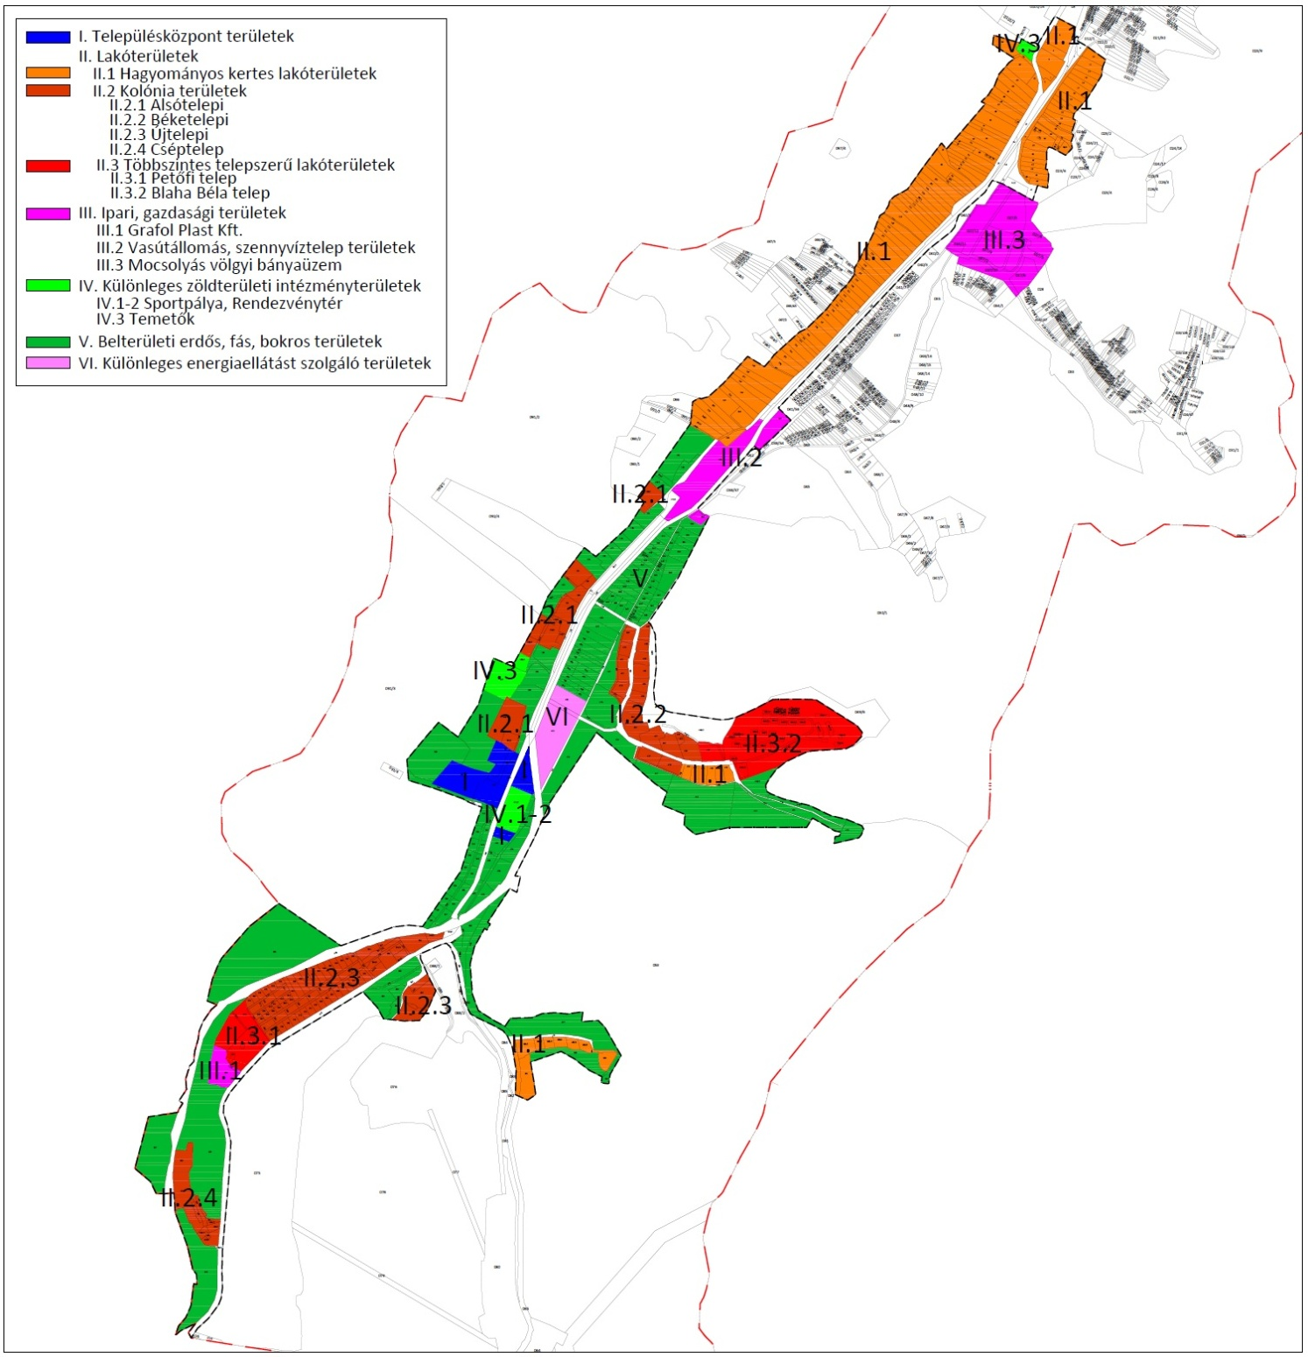
- Melléklet 1. ábra: Településképi jelentőségű meghatározó eltérő karakterű területek elhelyezkedésének térképvázlata

1.2 Településképi jelentőségű meghatározó településközponti területek és lakóterületek

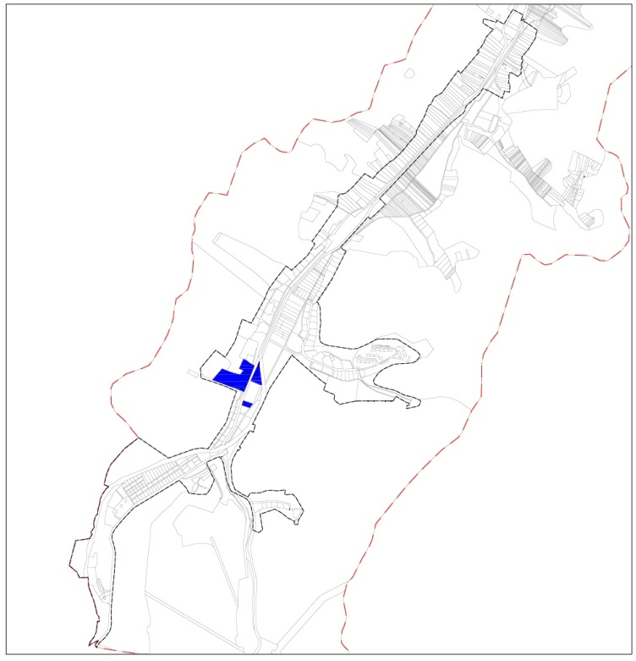 | 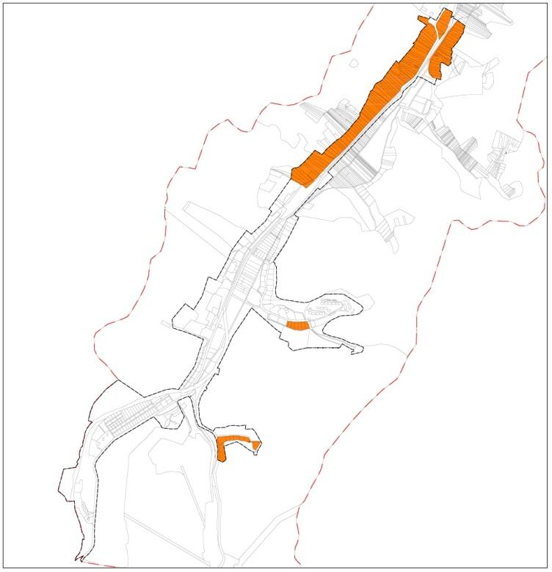
- tELEPÜLÉSközponti területek | II.1. Hagyományos kertes lakóterület
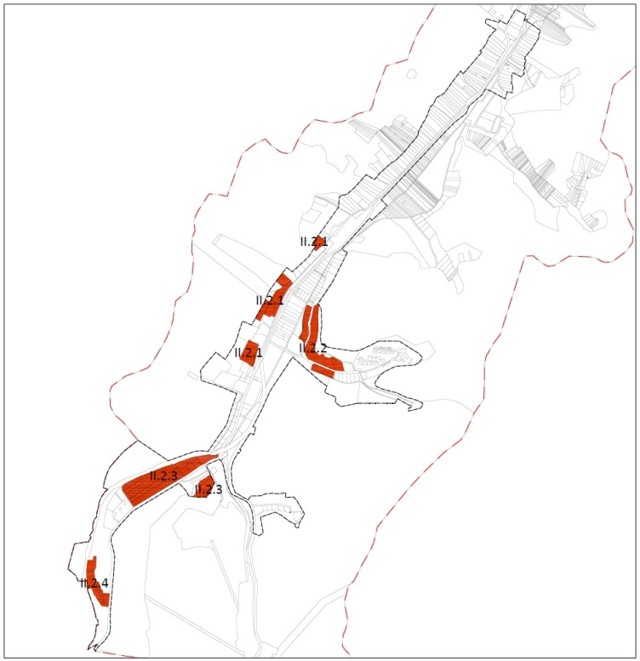 | 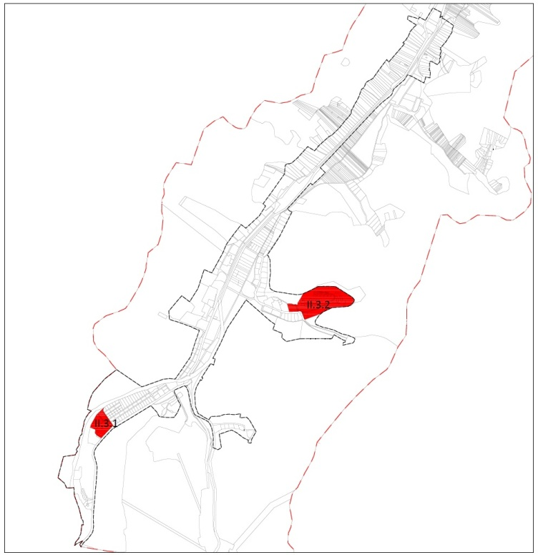
II.2. Kolónia | II.3. Telepszerű többszintes lakóterület

- Melléklet 2. ábra: Településképi jelentőségű meghatározó településközponti területek és lakóterületek elhelyezkedésének térképvázlatai

1.3 Településképi jelentőségű meghatározó ipari-gazdasági területek, különleges zöldterületi intézményterülete, belterületi erdős, fás területek és különleges energiaellátást szolgáló területek

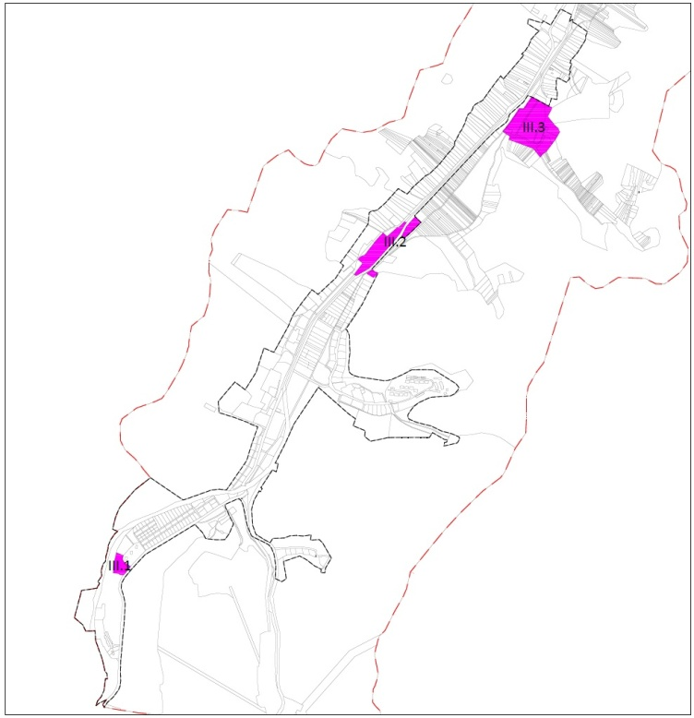 | 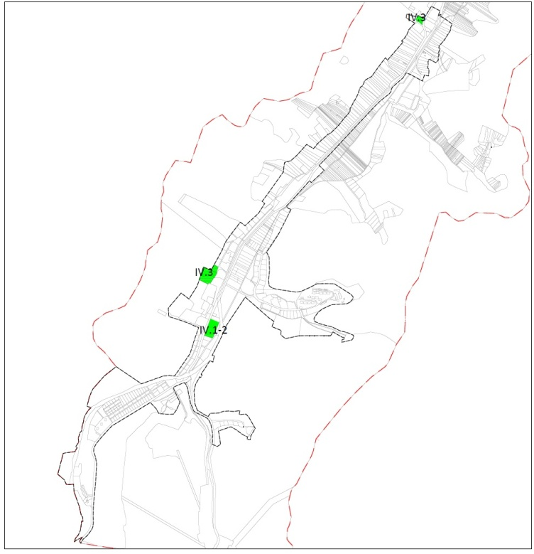
- Ipari-gazdasági területek | - Különleges zöldterületi intézményterületek
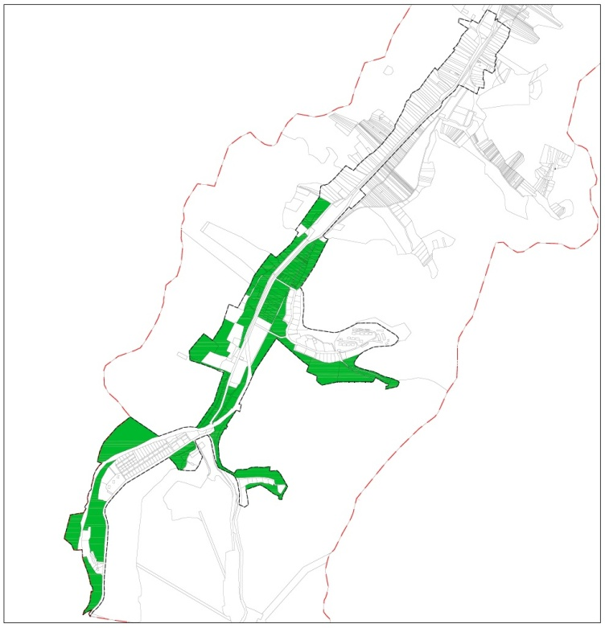 | 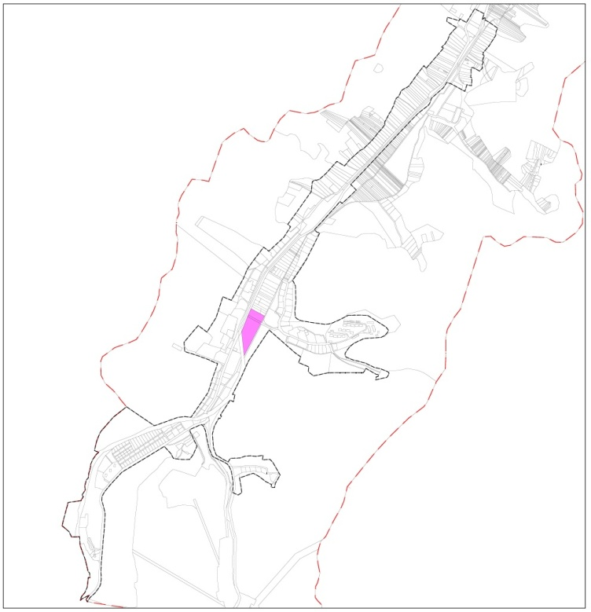
- Belterületi erdős, fás területek | - Különleges energiaellátást szolgáló terület

- Melléklet 3. ábra: Településképi jelentőségű meghatározó ipari-gazdasági területek, különleges zöldterületi intézményterülete, belterületi erdős, fás területek és különleges energiaellátást szolgáló területek elhelyezkedésének térképvázlatai

Melléklet a 13/2017.(XII.29.) önkormányzati rendelethez

Helyi egyedi építészeti értékvédelemmel védett épületek
A | C | D | E | D
Sorszám | Helyrajzi szám | Utcanév | Házszám | Leírás
 | 208 | Alsótelep utca | 26. | Polgármesteri Hivatal

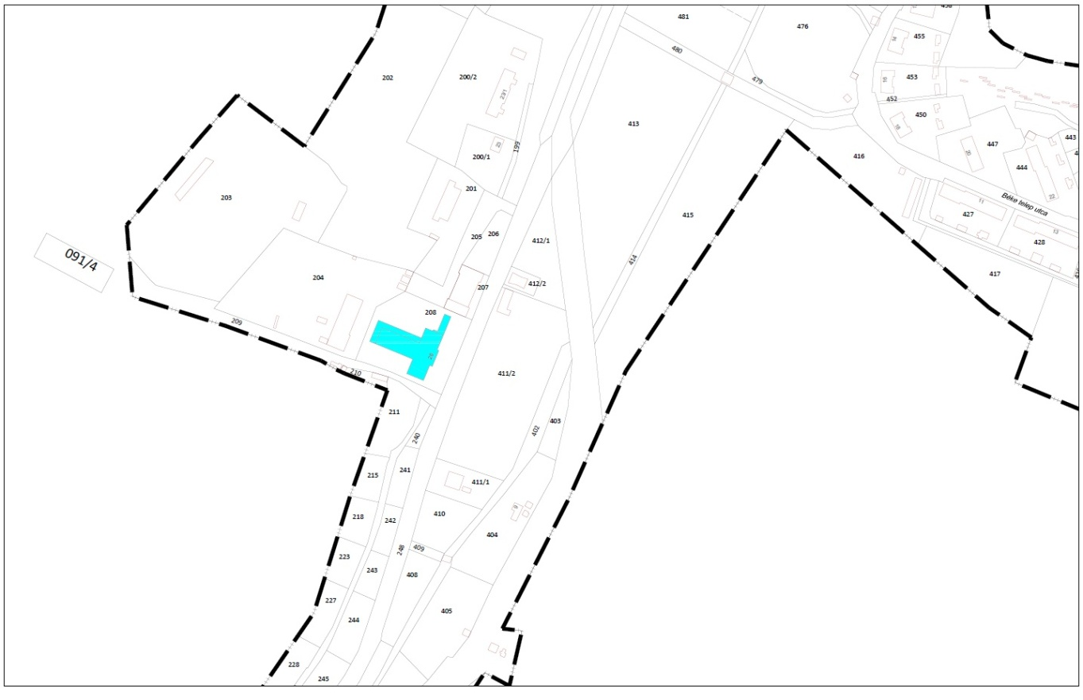
2. Melléklet 4. ábra: Helyi egyedi építészeti értékvédelemmel védett épületek elhelyezkedésének térképvázlata

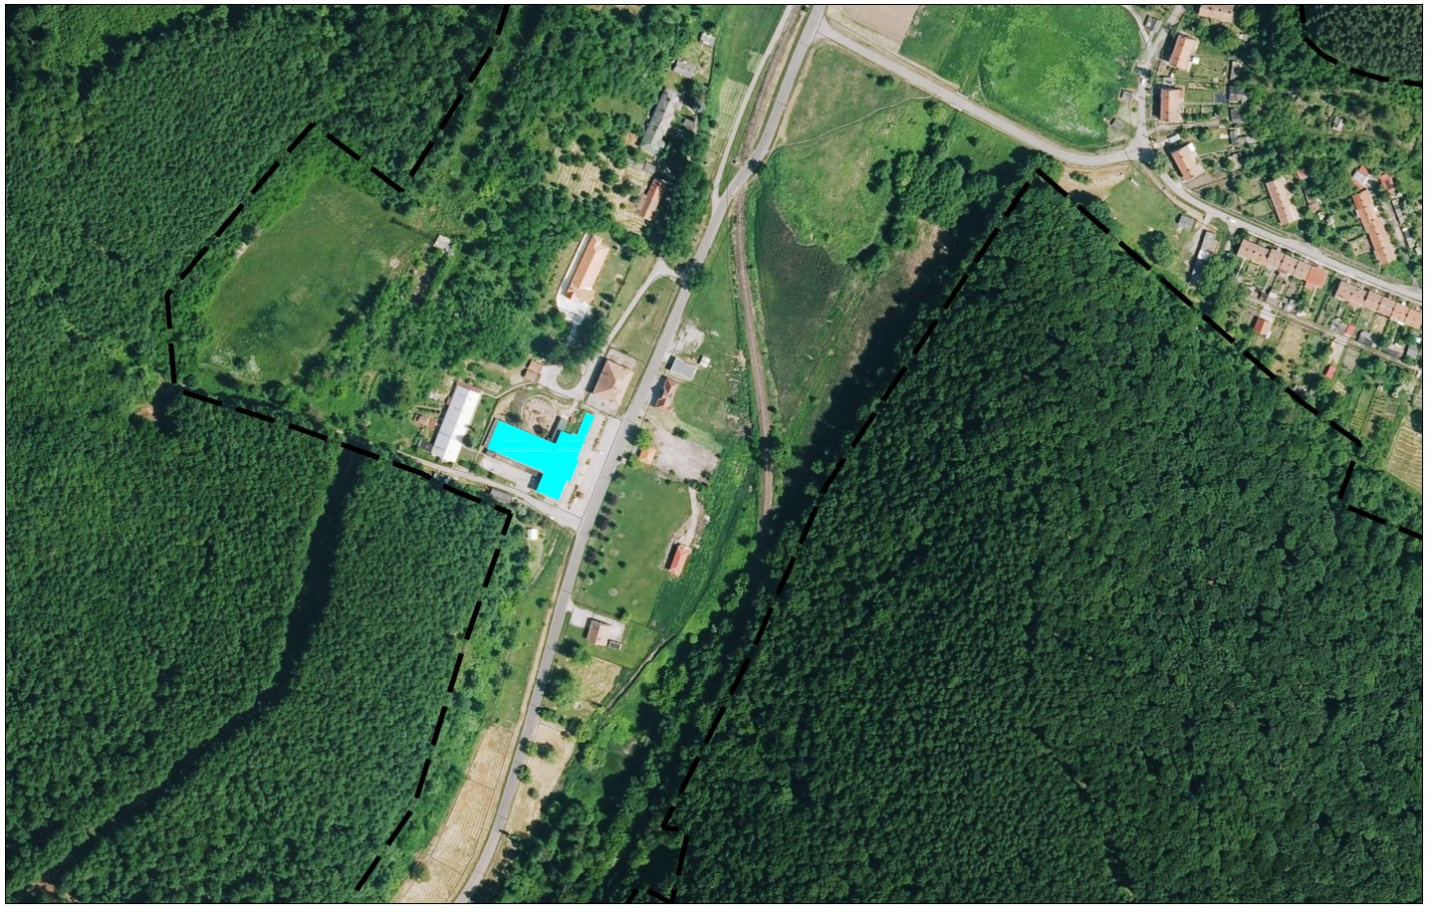
- Melléklet 5. ábra: Helyi egyedi építészeti értékvédelemmel védett épületek elhelyezkedésének ábrázolása légifotón

Melléklet a 13/2017.(XII.29.) önkormányzati rendelethez

Helyi értékvédelemmel védett műalkotások

 | A | B | C
 | Név | Pontos helyszín | Főbb jellemzők
1 | Bányász szobor | Alsótelep utca 26. Polgármesteri Hivatal előtt | A polgármesteri hivatal előlépcsőzetének közepén, az épület egészének fókuszában márványtalapzaton álló, Fekete Géza bányász munkást ábrázoló kő szobra található.
2 | Bányász emlékmű | Kossuth út Mocsolyási bányaüzem terület előterében | Az emlékmű sátortetővel fedett, a bányászélet mindennapjait meghatározó tárgyak illusztrálása, mint a belső falon elhelyezett kalapács és csákány, valamint a sínen futó, alagútból ki, alagútba be guruló megrakodott csillék kompozíciója mutatós.
3 | I. - II. világháborús emlékmű | Kossuth út 47. szomszédságában | 1937-ben állították, alkotója Kallós Ede szobrászművész Az emlékmű egy obeliszk, rajta Magyarország címerével melyen egy indával körbefuttatott kard nyelével lefelé magasodik. Márványtáblán a felirat: az I. II. világháború hősi halottainak emlékére.
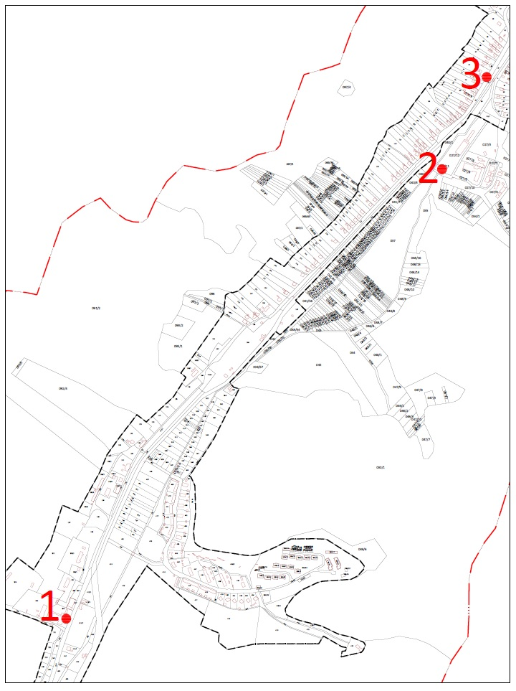
- Melléklet 6. ábra: Helyi védelem alatt álló műalkotások elhelyezkedésének térképvázlata

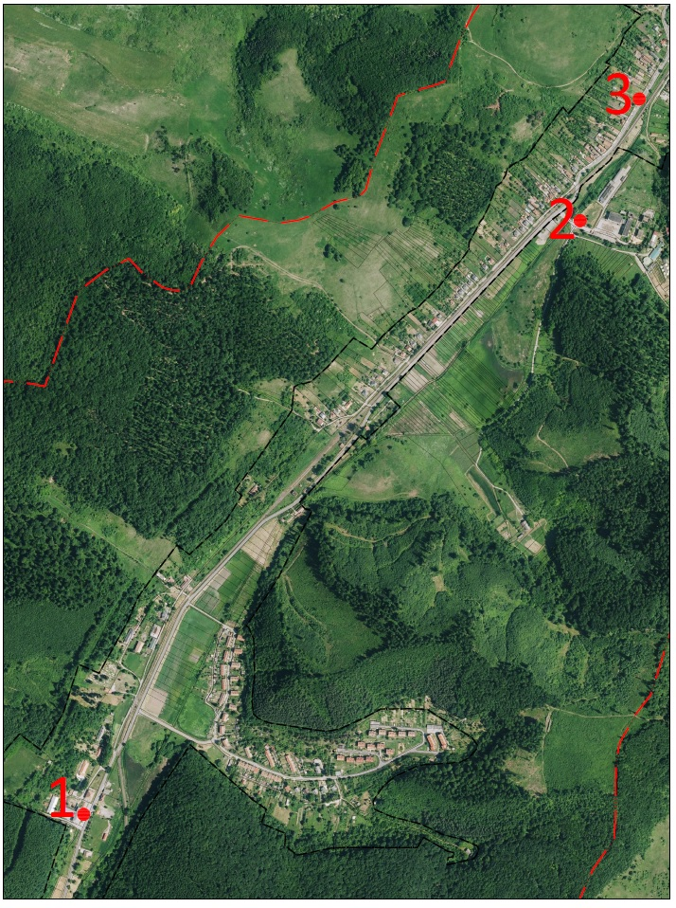
- Melléklet 7 ábra: Helyi védelem alatt álló műalkotások elhelyezkedésének ábrázolása légifotón

Melléklet a 13/2017.(XII.29.) önkormányzati rendelethez
Egyedi tájértékek

 | A | B | D
 | Megnevezés | Pontos helyszín | A védelem fajtája
 | Harangláb | A katolikus temető mellett, attól kb 50 m-re. | A harang felirata a keleti oldalon: "Készült a királdi bányatelep lakosságának áldozatkészségéből az Úr 1917-ik esztendejében." Ugyanitt bányászcímer, keresztbe helyezett pikkhammer és kalapács látható. Felirat a nyugati oldalon: "Szent István hazánk első apostoli királya." A felirat többi része kívülről nem olvasható
 | - vh emlékmű | Kossuth u. 47. szomszédságában | 4 m magas műkő obeliszk kőtalapzaton.  195

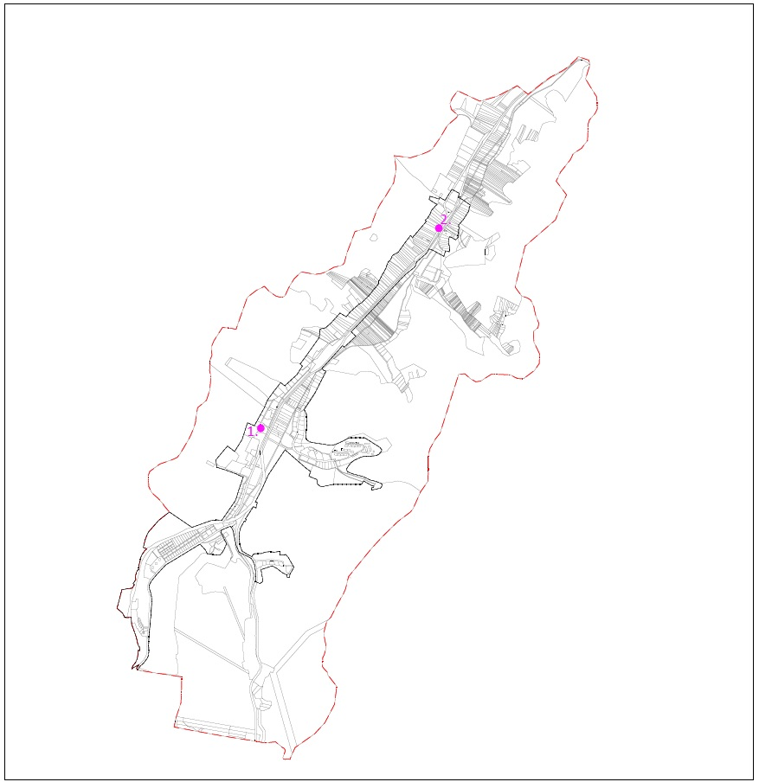

4. Melléklet 10. ábra: Helyi egyedi tájértékek elhelyezkedésének térképvázlata

Melléklet a 13/2017.(XII.29.) önkormányzati rendelethez
A településképi véleményezési eljárás lefolytatásának megindításához szükséges kérelem

Kérelmező tölti ki |  | Kérelem - Településképi véleményezési eljárás lefolytatásához
A Kérelem az ..../2017.(.. . .. .) Ö.r. ............5. mellékletének ..................pontja alapján kerül benyújtásra
I. Építtető adatai (kötelező) |  |  |  |  | Tervező adatai
Név: |  |  |  |  | Tervező:
Lakcím vagy székhely:
Levelezési cím: |  |  |  |  | Levelezési cím:
Kapcsolattartó: |  |  |  |  | Tervezői jogosultság sz.:
Tel./e-mail: |  |  |  |  | Tel./e-mail:
Kérelmező: | Építtető; Ingatlan tulajdonosa
II. Építési helyszín adatai - az ingatlan adatai
Ingatlan címe: |  |  |  |  |  | Hrsz.:
 |  |  | Igen | Nem |  | Igen | Nem
Területi védelem |  |  |  |  | Közterület
Helyi egyedi védelem |  |  |  |  | Önk. tul. v. kezelés
III. Építési tevékenység
a) rövid leírása:
b)a tervezett épület(ek) részletes adatai:
ba) telken létesítendő épületek száma: |  |  |  | db | be) tervezett építménymagasság: |  | m
bb) telek területe: |  |  |  | m2 | bf) tervezett szintterületi mutató: |  | m2/m2
bc) telek tervezett beépítettsége: |  |  |  | % | bg) parkolóhelyek, garázsok száma: |  | db
bd) zöldfelület tervezett mértéke: |  |  |  | % | bh) közművesítettség:
bi) az épület(ek) rendeltetése (több rendeltetési egység esetén az egyes rendeltetési egységek elnevezései /lakások, üdülő, szállás, stb./ és darabszámuk felsorolása):
IV. Az ÉTDR tárhelyre feltöltött építészeti-műszaki tervdokumentáció
ÉTDR azonosítója: |  |  |  |  | Az ÉTDR tárhelyre feltöltött építészeti-műszaki tervdokumentáció tartalma
a) helyszínrajzi elrendezés ábrázolása, a szomszédos beépítés bemutatása, védettség lehatárolása, terepviszonyok megjelenítése szintvonalakkal
b) településképet befolyásoló tömegformálás, homlokzatkialakítás, utcakép, illeszkedés ábrázolása (lehet makett, fotómontázs, digitális megjelenítés is)
c) reklámelhelyezés ábrázolása
d) rendeltetés meghatározása
e) rövid műszaki leírás a különböző védettségek bemutatásával, a telepítésről és az építészeti kialakításról
f) egyéb (nem kötelező):
Alulírott, az I. pontban megjelölt kérelmező a II. pontban megjelölt ingatlanon a III. pont szerinti - építésügyi hatósági engedélyhez kötött építési tevékenység településképi követelményének tisztázása céljából kérem a településképi véleményezési eljárás lefolytatását.
Királd , 20.... ...................... hónap ...... nap | ……………………………………  Kérelmező aláírása

Melléklet a 13/2017.(XII.29.) önkormányzati rendelethez

Településképi véleményezési eljárás alá eső tevékenységek

Településképi véleményezési eljárás
ESETEI - építmény építésére, bővítésére irányuló építési, összevont, fennmaradási engedélyezési eljárásokat megelőzően, amennyiben az építési tevékenység településképet érint - |  |  |  |  | A polgármesteri vélemény megalapozásának
 | terület |  | létesítmény |  | MÓDJA:
 | I. |  | II. |  | III.
A | A település egyes- alábbiakban felsorolt - területeihez kötődő településképi véleményezési eljárás
1. | Védett helyi művi értékkel érintett vagy azzal szomszédos ingatlan esetén, helyi értékvédelemmel érintett területen, műemléki környezetben, műemléki jelentőségű területen | építmények |  |  | önkormányzati főépítész közreműködésével.
3. | Településképi jelentőségű meghatározó területek esetében |  |  |  | önkormányzati főépítész közreműködésével.
4. | A SZT szerinti településközpont vegyes területen |  |  |  | önkormányzati főépítész közreműködésével.
5. | Az országos közutak mentén elhelyezkedő - SZT -ben - közlekedési, közműépítési területnek jelölt telkeken és a vele szomszédos telkeken/építési telkeken |  |  |  | önkormányzati főépítész közreműködésével.
6. | A SZT szerinti különleges területen |  |  |  | önkormányzati főépítész közreműködésével.
7 | A SZT szerinti gazdasági területen településképi szempontból jelentős utak melletti, ahhoz csatlakozó teleksor területén |  |  |  | önkormányzati főépítész közreműködésével.
B | Az egész település területén egyes - alábbiakban felsorolt - építményekhez kötődő településképi eljárás
1. |  | a./ |  | kettő vagy annál több rendeltetési egységet magába foglaló épület, továbbá ikerház, csoportház (sorház, láncház, átriumház) - településképet érintő - homlokzatának megváltoztatása | önkormányzati főépítész közreműködésével
1. |  | b./ |  | az OTÉK vagy a HÉSz szerint csak kivételesen engedélyezhető építmények | önkormányzati főépítész közreműködésével
1. |  | c./ |  | szobor, emlékmű, kereszt, emlékjel ha annak a talapzatával együtt mért magassága meghaladja a 6,0 m-t | önkormányzati főépítész közreműködésével
1. |  | d./ |  | emlékfal építése, amelynek talapzatával együtt mért magassága meghaladja a 3,0 m-t | önkormányzati főépítész közreműködésével
1. |  | e./ |  | 10 méternél nagyobb teljes magasságú, önálló antennatartó szerkezet és csatlakozó műtárgy | önkormányzati főépítész közreműködésével

Településképi véleményezési eljárás
ESETEI - építmény építésére, bővítésére irányuló építési, összevont, fennmaradási engedélyezési eljárásokat megelőzően, amennyiben az építési tevékenység településképet érint - |  |  |  | A polgármesteri vélemény megalapozásának
 | terület |  | létesítmény | MÓDJA:
 | I. |  | II. | III.
C | A település egyes területein, egyes építményekhez kötődő településképi véleményezési eljárás
1. | A kertes mezőgazdasági jelű övezetek területén | a./ | 90 m² szintterület fölötti építmények és | önkormányzati főépítész közreműködésével
1. | A kertes mezőgazdasági jelű övezetek területén | b./ | a lakó funkciót is magukba foglaló épületek | önkormányzati főépítész közreműködésével
2. | A település látványvédelemmel érintett kiemelt térségi övezeteiben | a./ | 90 m² szintterület fölötti építmények és | önkormányzati főépítész közreműködésével
2. |  | b./ | a lakó funkciót is magukba foglaló épületek | önkormányzati főépítész közreműködésével
3. | A település beépítésre nem szánt területein | a./ | 10 méternél nagyobb beépítési magasságú építmények | önkormányzati főépítész közreműködésével
3. | A település beépítésre nem szánt területein | b./ | 250 m²-nél nagyobb beépített alapterületű építmények | önkormányzati főépítész közreműködésével
4. | A vasútvonal mentén | a./ | zajgátló építmények | önkormányzati főépítész közreműködésével

Melléklet a 13/2017.(XII.29.) önkormányzati rendelethez

A településképi bejelentési eljárás lefolytatásának megindításához szükséges bejelentés formanyomtatványa

Kérelmező tölti ki | Kérelem, Településképi bejelentési eljárás lefolytatásához
A Kérelem az ..../2017.(.. . .. .) Ö.r. 7. mellékletének ..................pontja alapján kerül benyújtásra
1. Bejelentő adatai (kötelező) |  |  |  | Tervevező adatai (értelem szerűen)
Név: |  |  |  | Tervező:
Lakcím vagy székhely: |  |  |  | Tervező szervezet:
Levelezési cím: |  |  |  | Levelezési cím:
Kapcsolattartó: |  |  |  | Tervezői jogosultság sz.:
Tel./e-mail: |  |  |  | Tel./e-mail:
2. A bejelentés tárgyának helye - az ingatlan adatai
Ingatlan címe: |  |  |  |  | Hrsz.:
 |  | Igen | Nem |  | Igen | Nem
Területi védelem |  |  |  | Közterület
Helyi egyedi védelem |  |  |  | Önk. tul. v. kezelés
3. A bejelentés tárgya |  |  |  | 4. A bejelentéssel kérelmezett időtartam
Építési tevékenység |  |  |  | Építési tevékenység
Reklámelhelyezés |  |  |  | Hirdető berendezés
Rendeltetés változás |  |  |  | Rendeltetés változás
Rövid leírása:
5. A bejelentéshez mellékelt dokumentáció tartalma |  |  |  |  | 2 pld-ban
Műszaki leírás (telepítésről, építészeti kialakításról)
Helyszínrajz szomszédos építmények és a terepviszonyok feltüntetésével:
Alaprajzok:
Homlokzatok:
Utcaképi vázlat, színterv, látványterv (Fotó dokumentáció):
Egyéb (nem kötelező)
Alulírott, az 1. pontban megjelölt kérelmező a 2. pontban megjelölt ingatlanon a 3. pont szerinti hatósági engedélyhez nem kötött - építési tevékenységet /reklám elhelyezést/ rendeltetés változtatás tevékenységet településképi követelmények tisztázása céljából településképi eljárásra a mai napon bejelentem.

A bejelentési kérelem kitöltésével tudomásul veszem, hogy a tervezett tevékenység a bejelentés alapján megkezdhető, amennyiben ahhoz más hatósági engedély nem szükséges és a polgármester a bejelentés megérkezésétől számított 15 napon belül hatósági határozatban – feltétel meghatározásával vagy anélkül – tudomásul veszi.

A polgármester a bejelentés megérkezésétől számított 15 napon belül hatósági határozatban megtilthatja az építési tevékenységet, reklámhordozó elhelyezését vagy rendeltetésváltoztatás megkezdését és – a megtiltás indokainak ismertetése mellett – figyelmezteti a bejelentőt a tevékenység bejelentés nélküli elkezdésének és folytatásának jogkövetkezményeire.

………, 20.... ...................... hónap ...... nap

................................................
a kérelmező aláírása

Melléklet a ………/2017.(……..) önkormányzati rendelethez

Településképi bejelentési eljárás alá eső tevékenységek

 | Településképi bejelentési eljárást kell lefolytatni
 | I.  az alábbi engedély nélkül végezhető  építési tevékenységek közül |  |  | II.  az alábbi  TERÜLETEKEN, illetve. esetekben:
A | Bontási tevékenységek esetében
1. | Építményt, építményrészt érintő bontási engedély nélkül végezhető bontási tevékenység | a./ |  | védett helyi művi értékkel érintett ingatlanon minden esetben,
1. |  | b./ |  | településképi meghatározó területen,  ha a tervezett építési tevékenység utcaképet, településképet érint.
B | Az építésügyi és építésfelügyeleti hatósági eljárásokról és ellenőrzésekről, valamint az építésügyi hatósági szolgáltatásról szóló jogszabályban meghatározott alábbi építési engedély nélkül végezhető építési tevékenységek esetén
1. | Építmény átalakítása, felújítása, helyreállítása, korszerűsítése, homlokzatának megváltoztatása, kivéve zártsorú vagy ikres beépítésű építmény esetén, ha e tevékenységek a csatlakozó építmény alapozását vagy tartószerkezetét is érintik | a./ |  | védett helyi művi értékkel érintett ingatlanon, és műemléki környezetben
1. |  | b./ |  | településképi jelentőségű meghatározó területek esetében
1. |  | c./ |  | kettő vagy annál több rendeltetési egységet magába foglaló épület, továbbá ikerház, csoportház (sorház, láncház, átriumház) - közterület felőli homlokzata - esetében az egész település területén
2. | Meglévő építmény utólagos hőszigetelése, homlokzati nyílászáró– cseréje, a homlokzatfelület színezése, a homlokzat felületképzésének megváltoztatása | a./ |  | védett helyi művi értékkel érintett ingatlanon, és műemléki környezetben,
2. |  | b./ |  | településképi jelentőségű meghatározó területek esetében,
2. |  | c./ |  | kettő vagy annál több rendeltetési egységet magába foglaló épület, továbbá ikerház, csoportház (sorház, láncház, átriumház) - közterület felőli homlokzata - esetében az egész település területén
3. | Az épület homlokzatához illesztett előtető, védőtető, ernyőszerkezet építése, meglévő felújítása, helyreállítása, átalakítása, korszerűsítése, bővítése, megváltoztatása | a./ |  | védett helyi művi értékkel érintett ingatlanon, és műemléki környezetben,
3. |  | b./ |  | településképi jelentőségű meghatározó területek esetében,
3. |  | c./ |  | kettő vagy annál több rendeltetési egységet magába foglaló épület, továbbá ikerház, csoportház (sorház, láncház, átriumház) - közterület felőli homlokzata - esetében az egész település területén
4. | A 312/2012.(XI. 8) Korm. rendelet 1. melléklet 14.pont e) alpontjában és a 29. pontban foglaltak figyelembevételével a kereskedelmi, vendéglátó rendeltetésű épület építése, bővítése, amelynek mérete az építési tevékenység után sem haladja meg a nettó 20,0 m2 alapterületet | a./ |  | védett helyi művi értékkel érintett ingatlanon, és műemléki környezetben,
4. |  | b./ |  | településképi jelentőségű meghatározó területek esetében,
4. |  | c./ |  | az országos közutak mentén elhelyezkedő - a SZT-ben - közlekedési, közműépítési területnek jelölt telkeken és a vele szomszédos telkeken/építési telkeken
5. | Nem emberi tartózkodásra szolgáló építmény építése, átalakítása, felújítása, valamint bővítése, amelynek mérete az építési tevékenység után sem haladja meg a nettó 100 m3 térfogatot és 4,5 m gerincmagasságot |  | a./ |  | védett helyi művi értékkel érintett ingatlanon, és műemléki környezetben
5. |  |  | b./ |  | településképi jelentőségű meghatározó területek esetében

 | Településképi bejelentési eljárást kell lefolytatni
 | I.  az alábbi engedély nélkül végezhető  építési tevékenységek közül |  |  | II.  az alábbi  TERÜLETEKEN, illetve. esetekben:
6. | Önálló reklámtartó építmény építése, meglévő felújítása, helyreállítása, átalakítása, korszerűsítése, bővítése, megváltoztatása |  | a./ |  | az országos vagy helyi védettség alatt álló építményeken, illetve területeken, valamint azok környezetében
6. |  |  | b./ |  | településképi jelentőségű meghatározó területek esetében
6. |  |  | c./ |  | az országos közutak mentén elhelyezkedő - a SZT-ben - közlekedési, közműépítési területnek jelölt telkeken és a vele szomszédos telkeken/építési telkeken
7. | Kerítés, kerti építmény, tereplépcső, járda és lejtő, háztartási célú kemence, húsfüstölő, jégverem, valamint zöldségverem építése, építménynek minősülő növénytámasz, növényt felfuttató rács építése, meglévő felújítása, helyreállítása, átalakítása, korszerűsítése, bővítése |  | a./ |  | védett helyi művi értékkel érintett ingatlanon és műemléki környezetben
7. |  |  | b./ |  | településképi jelentőségű meghatározó területek esetében
8. | Napenergia-kollektor, szellőző-, klíma-, riasztóberendezés, villámhárító-berendezés, áru- és pénzautomata, kerékpártartó, zászlótartó építményen vagy építményben való elhelyezése |  | a./ |  | védett helyi művi értékkel érintett ingatlanon és műemléki környezetben
8. |  |  | b./ |  | településképi jelentőségű meghatározó területek esetében
8. |  |  | c./ |  | kettő vagy annál több rendeltetési egységet magába foglaló épület, továbbá ikerház, csoportház (sorház, láncház, átriumház) - közterület felőli homlokzata - esetében az egész település területén
9. | Építménynek minősülő, háztartási hulladék elhelyezésére szolgáló hulladékgyűjtő és  tároló, sorompó, árnyékoló elhelyezése |  | a./ |  | védett helyi művi értékkel érintett ingatlanon és műemléki környezetben
10. | Utasváró fülke építése. |  | a./ |  | a település egész közigazgatási területén.
11. | Megfelelőség-igazolással - vagy 2013. július 1-je után gyártott szerkezetek esetében teljesítménynyilatkozattal - rendelkező építményszerkezetű, és legfeljebb 180 napig fennálló |  | a./ |  | védett helyi művi értékkel érintett ingatlanon és műemléki környezetben
11. |  |  | b./ |  | településképi jelentőségű meghatározó területek esetében
C | Építési engedélyezési eljáráshoz nem kötött, építési tevékenységnek minősülő egyéb tevékenység
1. | Közterületen bérleti szerződés keretében végzett, építési tevékenységnek minősülő vendéglátó ipari üzleti előkert létesítése |  | a./ |  | fokozott védelmet élvező közterületeken.
2. | Zajgátló építmények |  | a./ |  | a vasút- és a főútvonalak mentén.
3. | Utasváró fülke építése |  | a./ |  | a település egész közigazgatási területén.

Településképi bejelentési eljárást kell lefolytatni
 |  | I.  az alábbi engedély nélkül végezhető  építési tevékenységek közül |  |  | II.  az alábbi  TERÜLETEKEN, illetve. esetekben:
D |  | Építési engedélyhez nem kötött - reklámok elhelyezése tekintetében:
1. |  | A településképi jelentőségű meghatározó területek esetében valamint az országos vagy helyi védettség alatt álló építmények, illetve területek környezetében az 1 m²-nél nagyobb hirdető-berendezések elhelyezése reklámhordozó berendezés, reklámfelület létesítése (kivéve a címtáblák, megállító táblák, reklámhordozó berendezésre kihelyezett cserélhető hirdetmények, a reklámberendezéshez nem kötött reklámozási tevékenységek és a kirakat-belső berendezések létesítése) esetében;
2. |  | a település táj és természetvédelemmel érintett kiemelt térségi övezeteiben állandó vagy mobil tartószerkezettel rendelkező, önálló megjelenésű hirdető felület létesítése esetében
E |  | Építmények rendeltetésének (rendeltetés módjának) megváltoztatása esetében:
1. | Építési engedélyhez nem kötött tevékenységgel megvalósuló, meglévő építmények rendeltetésének (rendeltetés módjának) megváltoztatása esetében |  |  | a./ |  | a település egész közigazgatási területén.

1. Függelék a ………/2017.(……..) önkormányzati rendelethez

Külön jogszabályban megállapított műemlék épület, műemlék épület telke, műemléki környezet

1. Külön jogszabályban megállapított műemlék épület, műemlék épület telke

 | A | B | C | D | E
 | Megnevezés | Cím | Helyrajzi szám | Műemléki törzsszám | Műemléki azonosító szám
 | R. k. templom | Kossuth út 2. | 57 | 1249 | 2853

2. Külön jogszabályban megállapított műemlék műemléki környezete

 | A | C | D | E
 | Megnevezés | Érintett helyrajzi szám | Műemléki törzsszám | Műemléki azonosító szám
1 | R. k templom műemléki környezete  Kossuth út 2. | 0101/10, 0101/11, 0101/5, 0101/6, 0101/7, 0101/8, 0101/9, 097/3, 1, 3, 58, 59, 60 | 1249 | 22864

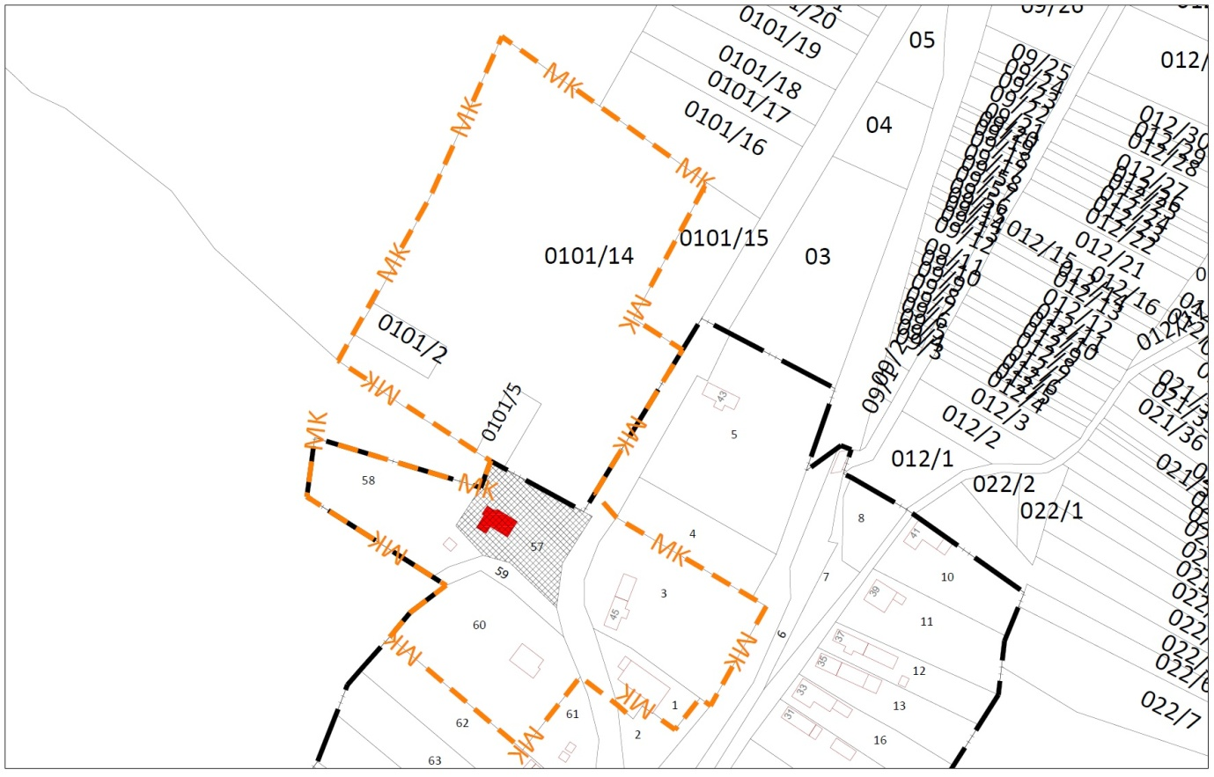
- Függelék 1. ábra: A Szent Imre római katolikus templom és műemléki környezetének térképvázlata

3. Függelék a ………/2017.(……..) önkormányzati rendelethez

Természetvédelemmel érintett területek

2.1 Országos jelentőségű természeti emlék:

A természet védelméről szóló 1996. évi LIII. törvény (továbbiakban: Tvt.) 23.§ (2) bekezdésében foglaltak értelmében a törvény erejénél fogva védelem alatt áll valamennyi forrás, láp, barlang, víznyelő, szikes tó, kunhalom és földvár. A Tvt. 28. § (5) bekezdése értelmében a védett források, víznyelők, földvárak, kunhalmok országos jelentőségű természeti emléknek minősülnek. Az e bekezdés alapján védett természeti területek országos jelentőségűnek minősülnek.

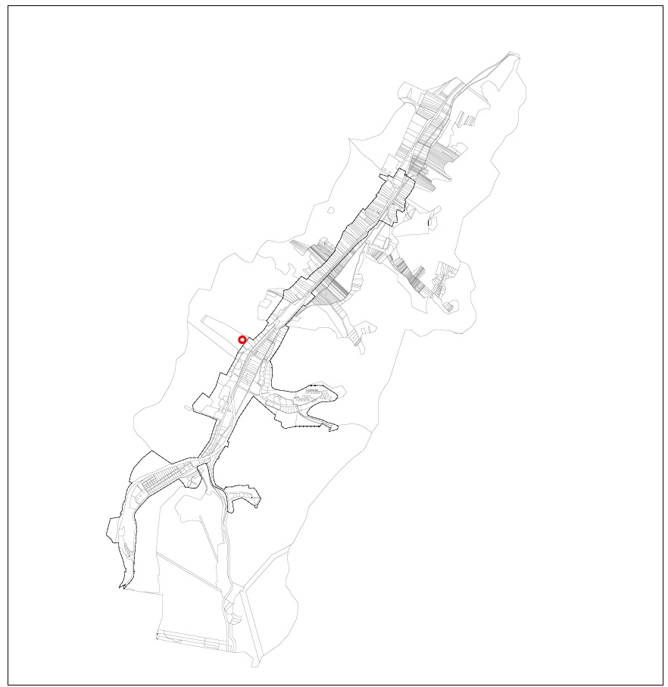

2 Függelék 2. ábra: Országos jelentőségű természeti emlékek, források

2.2 Országos ökológiai hálózatra és annak a magterület, az ökológiai folyosó és a pufferterület övezet:

Az Országos Területrendezési Tervről szóló 2003. évi XXVI. törvény (továbbiakban: OTrT) 13., 17-19. §-ai szabályozzák az országos ökológiai hálózatra és annak a magterület, az ökológiai folyosó és a pufferterület övezetekre vonatkozó előírásokat.
Királd közigazgatási területén az országos ökológiai hálózat övezetei közül az ökológiai folyosó övezete található meg.
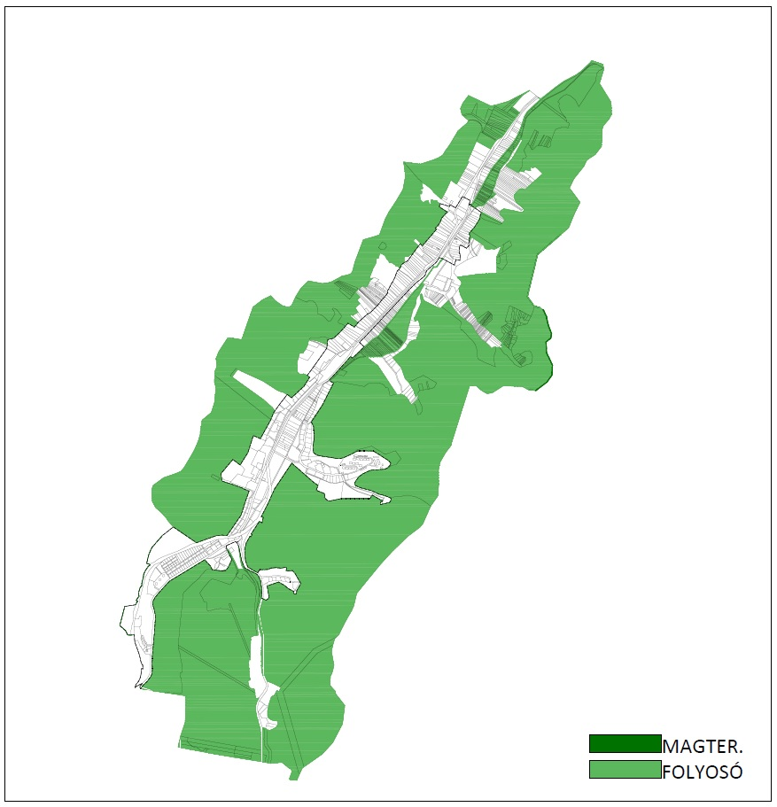
2 Függelék 3. ábra: Országos ökológiai hálózatra és annak a magterület, az ökológiai folyosó és a pufferterület övezet

2.3 Természeti Területek:
A természet védelméről szóló 1996. évi LIII. törvény (továbbiakban: Ttv) 15.§ és 4.§ d) alapján természeti területnek minősül minden
- erdő , gyep, nádas, művelési ágú termőföld
- művelés alól kivettként nyilvántartott földterület, ha nem építmény elhelyezésére szolgál, vagy ha e törvény hatálybalépésekor, jogerősen jóváhagyott bányászati műszaki üzemi terv alapján nem áll bányaművelés alatt;
- mező-és erdő gazdasági hasznosításra alkalmatlan földterület,
mely elsősorban a Tvt. 4§ d)-ben definiált természetközeli állapotot jellemeznek.

Ezeken a területeken kiemelt figyelmet kell fordítani a tájékép, a természetes életközösségek (növénytársulások) és élőhelyek megóvására.

2.4 Természetközeli területek:

Az országos településrendezési és építési követelményekről szóló 253/1997. (XII.20.) Korm.rendelet (továbbiakban OTÉK) 30/A. § (1) bekezdése értelmében a mocsár, a nádas és a sziklás területek természetközeli területnek minősülnek. Ugyanezen paragrafus (2) bekezdése értelmében a természetközeli területeken épületet elhelyezni nem lehet.

4. Függelék a ………/2017.(……..) önkormányzati rendelethez

Telepítésre javasolt és telepítésre nem javasolt növényfajták

A TELEPÍTÉSRE JAVASOLT NÖVÉNYFAJTÁK FELSOROLÁSA

FÁSÍTÁSRA, NÖVÉNYTELEPÍTÉSRE JAVASOLT ŐSHONOS NÖVÉNYEK JEGYZÉKE

Lombos fafajok

tudományos (latin) elnevezés | magyar elnevezés
Acer campestre | mezei juhar
Acer platanoides | korai juhar
Acer pseudoplatanus | hegyi juhar, jávorfa
Acer tataricum | tatár juhar, feketegyűrű juhar
Alnus glutinosa (allergén) | enyves éger, mézgás éger, berekfa
Alnus incana | hamvas éger
Betula pendula (allergén) | közönséges nyír, bibircses nyír
Betula pubescens | szőrös nyír, pelyhes nyír
Carpinus betulus | közönséges gyertyán
Cerasus avium (Prunus avium) | vadcseresznye, madárcseresznye
Cerasus mahaleb (Prunus mahaleb) | sarjmeggy, török meggy
Fagus sylvatica | közönséges bükk
Fraxinus angustifolia ssp. pannonica | magyar kőris
Fraxinus excelsior | magas kőris
Fraxinus ornus | virágos kőris, mannakőris
Juglans regia | közönséges dió
Malus sylvestris | vadalma
Padus avium | zelnicemeggy, májusfa
Populus alba * | fehér nyár, ezüst nyár
Populus canescens * | szürke nyár
Populus nigra * | fekete nyár, topolyafa, csomoros nyár
Populus tremula | rezgő nyár
Pyrus pyraster | vadkörte, vackor
Quercus cerris | csertölgy, cserfa
Quercus petraea (Q. sessiliflora) | kocsánytalan tölgy
Quercus pubescens | molyhos tölgy
Quercus robur (Q. pedunculata) | kocsányos tölgy, mocsártölgy
Salix alba (allergén) | fehér fűz, ezüst fűz
Salix fragilis | törékeny fűz, csörege fűz
Sorbus aria | lisztes berkenye
Sorbus aucuparia | madárberkenye
Sorbus domestica | házi berkenye, fojtóska
Sorbus torminalis | barkóca berkenye, barkócafa
Tilia cordata (T. parviflora) | kislevelű hárs
Tilia platyphyllos (T. grandifolia) | nagylevelű hárs
Ulmus glabra (U. montana, U. scabra) | hegyi szil
Ulmus laevis | vénic szil, lobogós szil, vénicfa
Ulmus minor (Ulmus campestris) | mezei szil, simalevelű mezei szil

Tűlevelű fajok (fenyők)

tudományos (latin) név | magyar elnevezés
Juniperus communis | közönséges boróka, gyalogfenyő

Lombos cserjék

tudományos (latin) név | magyar elnevezés
Colutea arborescens | pukkanó dudafürt
Cornus mas | húsos som
Cornus sanguinea | veresgyűrű som
Crataegus laevigata (C. oxyacantha) | kétbibés galagonya
Crataegus monogyna | egybibés galagonya
Euonymus europaeus | csíkos kecskerágó
Euonymus verrucosus | bibircses kecskerágó
Frangula alnus (Rhamnus frangula) | kutyabenge
Hippophae rhamnoides | homoktövis
Lonicera xylosteum | ükörke lonc, ükörke
Prunus spinosa | kökény
Rhamnus catharticus | varjútövis (benge)
Ribes uva-crispa | -
Rosa canina | gyepűrózsa
Salix caprea | kecskefűz
Salix cinerea | rekettyefűz, hamvas fűz
Salix purpurea | csigolyafűz
Salix viminalis | kosárkötő fűz
Sambucus nigra | fekete bodza
Sambucus racemosa** | fürtös bodza
Spirea salicifolia | fűzlevelű gyöngyvessző
Staphylea pinnata | mogyorós hólyagfa
Viburnum lantana | ostorménfa
Viburnum opulus | kányabangita

* nem „szöszös”, hím egyedek telepítése javasolt csak
** 500 m felett javasolható a telepítése
NEM TELEPÍTHETŐ NÖVÉNYFAJTÁK FELSOROLÁSA

1143/2014. EU rendelet
az idegenhonos inváziós fajok betelepítésének vagy behurcolásának és terjedésének megelőzéséről és kezeléséről

A rendelet alapján a tagországok képviselőiből álló inváziós fajok elleni védelemért felelős bizottság elfogadta azt a növény- és állatfajlistát, mely az Unió számára veszélyt jelentő inváziós idegenhonos fajok jegyzékét alkotja. A listán szereplő fajok egyedeire vonatkozó szigorú szabályok szerint tilos az egész EU területén forgalomba hozni és a természetbe kibocsátani akár egyetlen példányt is, de a behozatalra, tartásra, tenyésztésre, szaporításra, szállításra, kereskedelemre és felhasználásra is hasonlóan szigorú szabályok vonatkoznak.

A listában szereplő növényfajok:

Magyar név | Tudományos név
Borfa, tengerparti seprűcserje | Baccharis halimifolia
Kaliforniai tündérhínár | Cabomba caroliniana
Vízijácint | Eichhornia crassipes
Perzsa medvetalp | Heracleum persicum
Sosnowsky-medvetalp | Heracleum sosnowskyi
Hévízi gázló | Hydrocotyle ranunculoides
Fodros átokhínár | Lagarosiphon major
Nagyvirágú tóalma | Ludwigia grandiflora
Sárgavirágú tóalma | Ludwigia peploides
Sárga lápbuzogány | Lysichiton americanus
Közönséges süllőhínár | Myriophyllum aquaticum
Keserű hamisüröm | Parthenium hysterophorus
Ördögfarok keserűfű | Persicaria perfoliata
Kudzu nyílgyökér | Pueraria montana var. lobata
Várhatóan 2017-ben az alábbi fajokkal fog bővülni a lista:

Magyar név | Tudományos név
Közönséges selyemkóró | Asclepias syriaca
Vékonylevelű átokhínár | Elodea nuttallii
Bíbor nebáncsvirág | Impatiens glandulifera
Felemáslevelű süllőhínár | Myriophyllum heterophyllum
Kaukázusi medvetalp | Heracleum mantegazzianum
Óriásrebarbara | Gunnera tinctoria
Tollborzfű | Pennisetum setaceum
 | Alternanthera philoxeroides
 | Microstegium vimineum

269/2007. (X. 18.) Korm. rendelet
a NATURA 2000 gyepterületek fenntartásának földhasználati szabályairól

A kormányrendelet melléklete meghatározza azoknak a fajoknak a listáját, melyek inváziós és termőhely-idegen növényfajoknak tekinthetők, így az 5. § (2) bekezdés értelmében a Natura 2000 gyepterületeken ezek megtelepedését és terjedését meg kell akadályozni, állományuk visszaszorításáról gondoskodni kell mechanikus védekezéssel vagy speciális növényvédőszer-kijuttatással.

Az érintett növényfajok:

- Fásszárú inváziós és termőhely-idegen növényfajok:

Magyar név | Tudományos név
akác | Robinia pseudo-acacia
amerikai kőris | Fraxinus americana
bálványfa | Ailanthus altissima
keskenylevelű ezüstfa | Elaeagnus angustifolia
fekete fenyő | Pinus nigra
erdei fenyő | Pinus silvestris
gyalogakác | Amorpha fruticosa
kései meggy | Prunus serotina
zöld juhar | Acer negundo

2. Lágyszárú inváziós növényfajok:

Magyar név | Tudományos név
alkörmös | Phytolacca americana
japánkeserűfű fajok | Fallopia spp.
kanadai aranyvessző | Solidago canadensis
magas aranyvessző | Solidago gigantea
parlagfű | Ambrosia artemisifolia
selyemkóró | Asclepias syriaca
süntök | Echinocystis lobata

43/2010. (IV. 23.) FVM rendelet
a növényvédelmi tevékenységről

A rendelet 2. § (1) bekezdése értelmében a földhasználó és a termelő köteles védekezni az alábbi növények ellen: parlagfű (Ambrosia artemisiifolia), keserű csucsor (Solanum dulcamara), selyemkóró (Asclepias syriaca), aranka fajok (Cuscuta spp.).

